INFORME DE FISCALIZACIÓN AMBIENTAL

INSPECCIÓN AMBIENTAL

PLANTA DE CHAPADOS EAGON LAUTARO

DFZ-2014-66-IX-RCA-IA

 | Nombre | Firma
Aprobado | EDUARDO RODRIGUEZ SEPULVEDA
Revisado | MAURCIO BENITEZ MORALES
Elaborado | DIEGO MALDONADO BRAVO

Tabla de Contenidos
Tabla de Contenidos 2
1. RESUMEN. 3
2. IDENTIFICACIÓN DEL PROYECTO, ACTIVIDAD O FUENTE FISCALIZADA 4
3. INSTRUMENTOS DE GESTIÓN AMBIENTAL QUE REGULAN A LA ACTIVIDAD FISCALIZADA. 9
4. ANTECEDENTES DE LA ACTIVIDAD DE FISCALIZACIÓN. 10
5. HECHOS CONSTATADOS. 15
6. CONCLUSIONES. 35
7. ANEXOS. 39

RESUMEN.

El presente documento da cuenta de los resultados de las actividades de fiscalización ambiental realizada por la Superintendencia del Medio Ambiente (SMA), junto a la Corporación Nacional Forestal (CONAF) al proyecto “Planta de chapados EAGON Lautaro”. La actividad de inspección fue desarrollada durante los días 20 y 21 de marzo del 2014.

El proyecto consiste en producir y exportar chapados y contrachapados de Pinus radiata, con un consumo promedio actual de materia prima es de 19.271 m3/mes y la producción promedio actual es de 8.291 m3/mes.

Las materias relevantes objeto de la fiscalización incluyeron las Condiciones de saneamiento básico, Manejo de aguas lluvias en zonas de acopio de madera y residuos impregnados, Manejo de efluentes líquidos provenientes de patios y lagunas de troncos, Manejo de emisiones acústicas, Manejo de emisiones atmosféricas, Manejo de residuos y la Verificación de condiciones para corte de bosque nativo,

Entre los principales hechos constatados como no conformidades se encuentran: sistema particular de tratamiento de aguas servidas sirve para un número mayor de personas del cual se encuentra autorizado sanitariamente; no se están evacuando las aguas lluvias del recinto industrial al estero El Saco; las aguas lluvias junto con las aguas de riego de trozos, están siendo recirculadas en la nueva cancha de riego; informe de ruido carece de información para la evaluación del cumplimiento de la normativa aplicable; faltan mediciones de gases en el monitoreo isocinético realizada en el año 2013 y se constataron distintas obras y equipos en funcionamiento no considerados en la RCA N° 8/2009.

IDENTIFICACIÓN DEL PROYECTO, ACTIVIDAD O FUENTE FISCALIZADA

Antecedentes Generales

Identificación de la actividad, proyecto o fuente fiscalizada:
Planta de Chapados EAGON Lautaro
Región:  La Araucanía | Ubicación de la actividad, proyecto o fuente fiscalizada:  Ruta 5 Sur Km. 644, Lautaro.
Provincia:
Cautín
Comuna:
Lautaro
Titular de la actividad, proyecto o fuente fiscalizada:  EAGON Lautaro S.A. | RUT o RUN:  96.665.000-1
Domicilio Titular:  Ruta 5 Sur Km. 644, Lautaro. | Correo electrónico:  gerencia@eagon.cl
Domicilio Titular:  Ruta 5 Sur Km. 644, Lautaro. | Teléfono:  (56)(45) 2656800
Identificación del Representante Legal:  Víctor Alejandro Tartari Barriga | RUT o RUN:  12.324.244-0
Domicilio Representante Legal:  Ruta 5 Sur Km. 644, Lautaro. | Correo electrónico:  vtartari@eagon.cl
Domicilio Representante Legal:  Ruta 5 Sur Km. 644, Lautaro. | Teléfono:  (56)(45) 2656800
Fase de la actividad, proyecto o fuente fiscalizada:
Operación- Construcción de Proyecto Ampliación II

Ubicación

Figura 1. Mapa de Ubicación Regional (Fuente: Sistema de Información Territorial, NEPAssist, Superintendencia del Medio Ambiente).

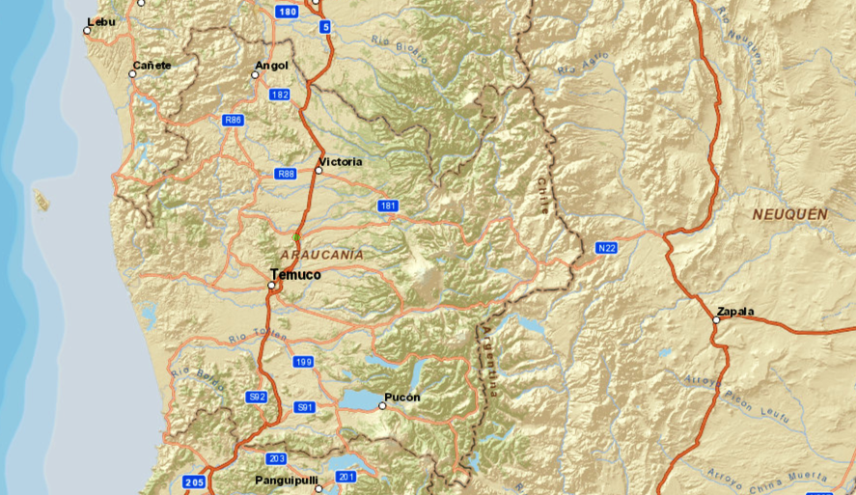
Planta EAGON Lautaro

Figura 2. Mapa de Ubicación Local (Fuente: Sistema de Información Territorial, NEPAssist, Superintendencia del Medio Ambiente).

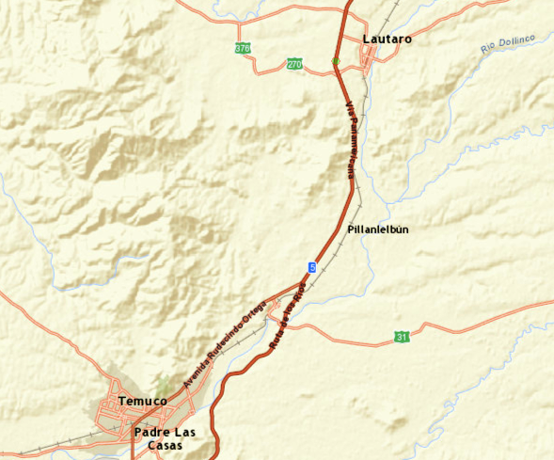
Planta EAGON Lautaro
Coordenadas UTM de Referencia
Datum: WGS84 | Huso: 18S | UTM N: 5.731.471 m. | UTM E: 721.464 m.
Ruta de Acceso: La Planta de Chapados y Contrachapados EAGON LAUTARO S.A. se encuentra ubicada en el Km. 644 de la Ruta 5 Sur, en la Comuna de Lautaro, Región de La Araucanía. La Planta se encuentra a una distancia de 30 Km. al norte de Temuco, capital regional. Para acceder a la Planta desde el Sur, es necesario pasar por el peaje lateral que conecta la Ruta 5 Sur con el acceso sur de la ciudad de Lautaro y luego tomar el camino vecinal paralelo a la Ruta 5 Sur, una vez tomada la calle vecinal, se deben recorrer 500 m. hasta llegar a la entrada de la Planta, que se encuentra a mano derecha viniendo desde el sur.

Descripción del Proyecto

Descripción del proyecto:

La Planta EAGON LAUTARO S.A. fabrica chapas y contrachapas utilizando como materia prima trozos de Pinus radiata. El consumo promedio actual de materia prima es de 19.271 m3/mes y la producción promedio actual es de 8.291 m3/mes.
Los trozos de Pinus radiata recibidos por la empresa deben tener diámetros de entre 24 y 70 cm y longitudes de 1.30 y 2.60 m.

El proceso productivo de EAGON LAUTARO S.A. da como resultado la elaboración de cuatro tipos de tableros:

(a) Tablero AC: Tablero con cara de alta calidad para uso de mueblería y cubiertas, revestimientos de paredes interiores y cielos.
(b) Tablero BC: Tablero con cara de buena calidad, con nudos ocasionales para uso de mueblería y carpintería.
(c) Tablero CD PTS: Tablero de cara regular para uso en pisos, revestimientos, embalaje y otros.
(d) Tablero CD: Tablero de cara regular con defectos, para usos varios, embalajes, pallets y otros.
(e) Lamina seca de distintas calidades, no juntada ni retapada ni pegada de ninguna forma.

Para la producción de las chapas y contrachapas, se cuenta con un galpón de producción en donde se realizan gran parte de los procesos industriales de la madera. Los trozos de maderas ingresadas a la planta para su proceso, son acopiados en patios de trozos, los cuales cuentan con sistemas de riego y manejo de aguas lluvias.
Superficie (s):
El predio industrial cuenta con una superficie de 126.300 m².

Mano de obra fase en que se encuentra la actividad:
Dotación actual por sistema de turnos:
Turno noche: 96 trabajadores.
Turno mañana: 183 trabajadores
Turno tarde: 109 trabajadores

Total: 388 trabajadores día

Figura 3. Layout del Proyecto (Fuente: DIA Ampliación Planta de Chapados y Contrachapados EAGON LAUTARO S.A., 2008).

Galpón de producción
Piscinas de aguas lluvias
Acopio de trozos
Ingreso de madera
Oficinas

INSTRUMENTOS DE GESTIÓN AMBIENTAL QUE REGULAN A LA ACTIVIDAD FISCALIZADA.

Identificación de Instrumentos de Gestión Ambiental que regulan la actividad, proyecto o fuente fiscalizada.

ID | Tipo de Instrumento | N° | Fecha | Comisión / Institución | Nombre de la actividad, proyecto o fuente fiscalizada | Comentarios
1 | D.S. | 146 | 1997 | MINSEGPRES | Norma de Emisión de Ruidos Molestos Generados por Fuentes Fijas. | ---
2 | RCA | 12 | 2008 | COREMA Región de La Araucanía | DIA “Modificación Planta de Chapados y Contrachapados EAGON LAUTARO S.A.” | ---
3 | RCA | 8 | 2009 | COREMA Región de La Araucanía | DIA “Ampliación Planta de Chapados y Contrachapados EAGON LAUTARO S.A.” | Con fecha 28 de noviembre del 2013 el titular presenta una autodenuncia ante la SMA, por el inicio de obras no contempladas en la RCA N° 8/2009 (Anexo 1).

ANTECEDENTES DE LA ACTIVIDAD DE FISCALIZACIÓN.

Motivo de la Actividad de Fiscalización.

Motivo:  Programada | Descripción del Motivo:  Según Resolución SMA N° 4/2014 que fija Programa y Subprogramas Sectoriales de Fiscalización Ambiental de Resoluciones de Calificación Ambiental para el año 2014. Autodenuncia presentada por la empresa EAGON Lautaro S.A. con fecha 28 de noviembre del 2013 (Anexo 1).

Materia Específica Objeto de la Fiscalización Ambiental.

- Condiciones de saneamiento básico, aguas servidas.
- Manejo de aguas lluvias
- Manejo de efluentes líquidos provenientes de patios y lagunas de troncos.
- Manejo de emisiones acústicas.
- Manejo de emisiones atmosféricas.
- Manejo de residuos.
- Verificación de condiciones para corte de bosque nativo.

Aspectos relativos a la ejecución de la Inspección Ambiental.

Primer día de inspección.
Fecha(s) de realización:  20 de marzo del 2014 | Hora(s) de Inicio:  10:30 hrs. |  | Hora(s) de finalización:  16:30 hrs.
Fiscalizador encargado de la actividad:  Diego Maldonado Bravo |  |  | Órgano:  Superintendencia del Medio Ambiente
Fiscalizadores participantes:  Sebastian Baeza C.  Héctor Tilleria |  |  | Órgano(s):  CONAF Región de La Araucanía  CONAF Región de La Araucanía
Existió oposición al ingreso: |  | Fundamentación: - No.
Existió auxilio de fuerza pública: |  | Fundamentación: - No.
Existió colaboración por parte de los fiscalizados: |  | Fundamentación: - Si.
Existió trato respetuoso y deferente hacia los fiscalizadores: |  | Fundamentación: - Si.
Entrega de antecedentes requeridos y documentos solicitados: |  | Fundamentación: - Sí.
Entrega de Acta: |  | Fundamentación: - Si (Anexo 2).

Segundo día de inspección.
Fecha(s) de realización:  21 de marzo del 2014 | Hora(s) de Inicio:  10:40 hrs. |  | Hora(s) de finalización:  16:30 hrs.
Fiscalizador encargado de la actividad:  Diego Maldonado Bravo |  |  | Órgano:  Superintendencia del Medio Ambiente
Fiscalizadores participantes:  Sebastian Baeza C. |  |  | Órgano(s):  CONAF Región de La Araucanía
Existió oposición al ingreso: |  | Fundamentación: - No.
Existió auxilio de fuerza pública: |  | Fundamentación: - No.
Existió colaboración por parte de los fiscalizados: |  | Fundamentación: - Sí.
Existió trato respetuoso y deferente hacia los fiscalizadores: |  | Fundamentación: - Si.
Entrega de antecedentes requeridos y documentos solicitados: |  | Fundamentación: - Sí.
Entrega de Acta: |  | Fundamentación: - Si (Anexo 3).

Detalle del Recorrido de la Inspección.

N° de Estación | Coordenadas UTM WGS84 HUSO 18 |  | Nombre del sector | Descripción Estación
N° de Estación | Norte | Este | Nombre del sector | Descripción Estación
1 | 5.731.609 | 721.372 | Oficinas | Lugar en donde se realiza la reunión informativa con personal de la fuente fiscalizada.
2 | 5.731.678 | 721.455 | Recepción de maderas | Sector en donde se accede y registran los camiones con materia prima (trozos).
3 | - | - | Cancha de trozos | Sectores en donde se acopian los trozos, existen áreas con y sin riego.
4 | - | - | Sector lagunas. | Sector en donde se ubican tres lagunas utilizadas para la acumulación de aguas lluvias y la recirculación de las aguas de riego de trozo.
5 | 5.731.848 | 721.665 | Sistema de aguas lluvias | Sistema de canales que recolectan las aguas lluvias del recinto de la planta.
6 | 5.731.606 | 721.428 | Acopio de productos químicos | Lugar en donde se ubican una serie de estanques de almacenamiento de productos químico.
7 | 5.731.606 | 721.428 | Bodega de residuos | Sector de acopio de los residuos peligrosos generados en la planta.
8 | 5.731.621 | 721.436 | Sistema de aguas servidas | Sistema particular de aguas servidas, consiste en una fosa séptica y drenes.
9 | 5.731.486 | 721.474 | Caldera | Sector en donde se ubica la caldera de procesos.
10 | - | - | Galpón de producción | Lugar en donde se realiza gran parte del proceso de chapados y contrachapados.

Detalle de equipos de medición utilizados en la Inspección.

N° de Estación(es) | Detalle Equipo | N° de Serie del equipo | Fecha última calibración | ¿Se realizó verificación en terreno? | Matriz ambiental Analizada
Todas | PDA | - | No aplica | No corresponde | Agua, Aire
Todas | Cámara fotográfica Sony | - | No aplica | No corresponde | Agua, Aire

Esquema de Recorrido.

Figura 4. Mapa de recorrido de la inspección ambiental días 20 y 21 de marzo del 2014 (Fuente: Google Earth, 2014).

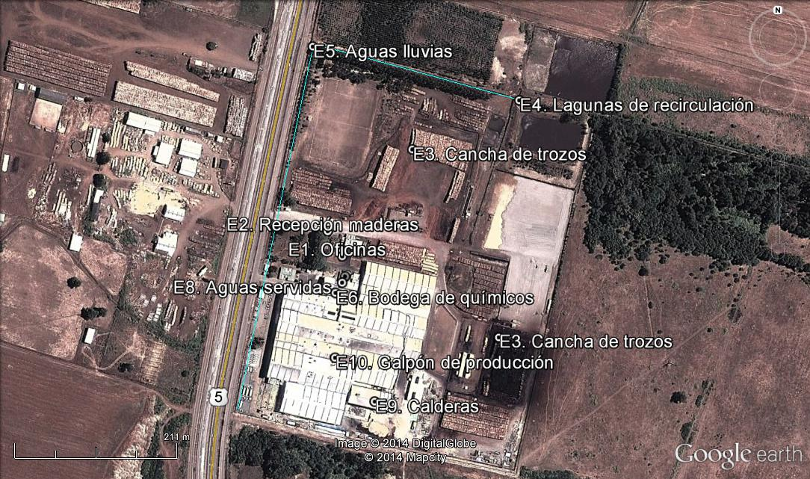

Aspectos relativos al Seguimiento Ambiental

Documentos Revisados

Revisado el sistema implementado por la SMA para el reporte electrónico de seguimientos ambientales, se constata que a la fecha del presente informe, no se han reportado por parte del titular, documentos vinculados al seguimiento ambiental del proyecto considerados en la actividad de fiscalización.

HECHOS CONSTATADOS.

Condiciones de saneamiento básico, aguas servidas.

Número de Hecho Constatado: 1 | Estación: 8
Tipo de exigencia según lo indicado en RCA: 01_Descripción del proyecto o actividad.
Exigencia:
RCA N° 8/2009, Considerando 3.3:
Residuos Líquidos Domiciliarios
“La planta de EAGON LAUTARO S.A. tiene un sistema de alcantarillado particular autorizado por la autoridad sanitaria (Anexo 6-DIA). El proyecto en evaluación no implica un aumento en el número de trabajadores en planta, por lo que no sufre modificaciones”.

Tipo de exigencia según lo indicado en RCA: 02_Normativa ambiental aplicable
Exigencia:
RCA N° 8/2009, Considerando 3.3:
Residuos Líquidos

Cuerpo Legal | Descripción | Cumplimiento
D.S Nº 236/1926. | Reglamento general de alcantarillados | En materia de alcantarillado, EAGON LAUTARO S.A. tiene un sistema de alcantarillado particular aprobado por la autoridad sanitaria (ver Anexo 6).

Hecho(s) constatado(s) durante la fiscalización:

Se observó la cámara de inspección de la fosa séptica de la planta (ver fotografía 1), la cual se ubica al interior de una bodega de insumos. Según lo informa el Sr. Mauricio Pérez, Jefe de Producción y Medio Ambiente de EAGON Lautaro S.A., la fosa séptica es de material de concreto y su limpieza generalmente se realiza quincenalmente por una empresa autorizada.

Las aguas provenientes de la fosa séptica son conducidas hacia una cámara de acumulación, cercana a la bodega de residuos peligrosos, esta cámara cuenta con una bomba que realiza la impulsión de las aguas tratadas hacia un sistema de drenes (ver fotografía 2). En el sector de cancha de drenes se evidencian diez cámaras de inspección, al levantar una de ella, se puede observar el escurrimiento de las aguas servidas tratadas hacia las tuberías perforadas para su incorporación al subsuelo (Fotografías 3 y 4).

De acuerdo al examen de información realizado a los antecedentes entregados por el titular ante la petición de la Superintendencia del Medio Ambiente, el titular informa que al momento de la inspección en la Planta EAGON existe una dotación de personal de 388 trabajadores al día 18 de marzo del 2014(Anexo 4), sin embargo, el sistema particular de alcantarillado se encuentra autorizado para atender a 275 personas, tal como se indica en la Resolución Exenta N° 558/2005 de la SEREMI de Salud (Anexo 5).

Registros
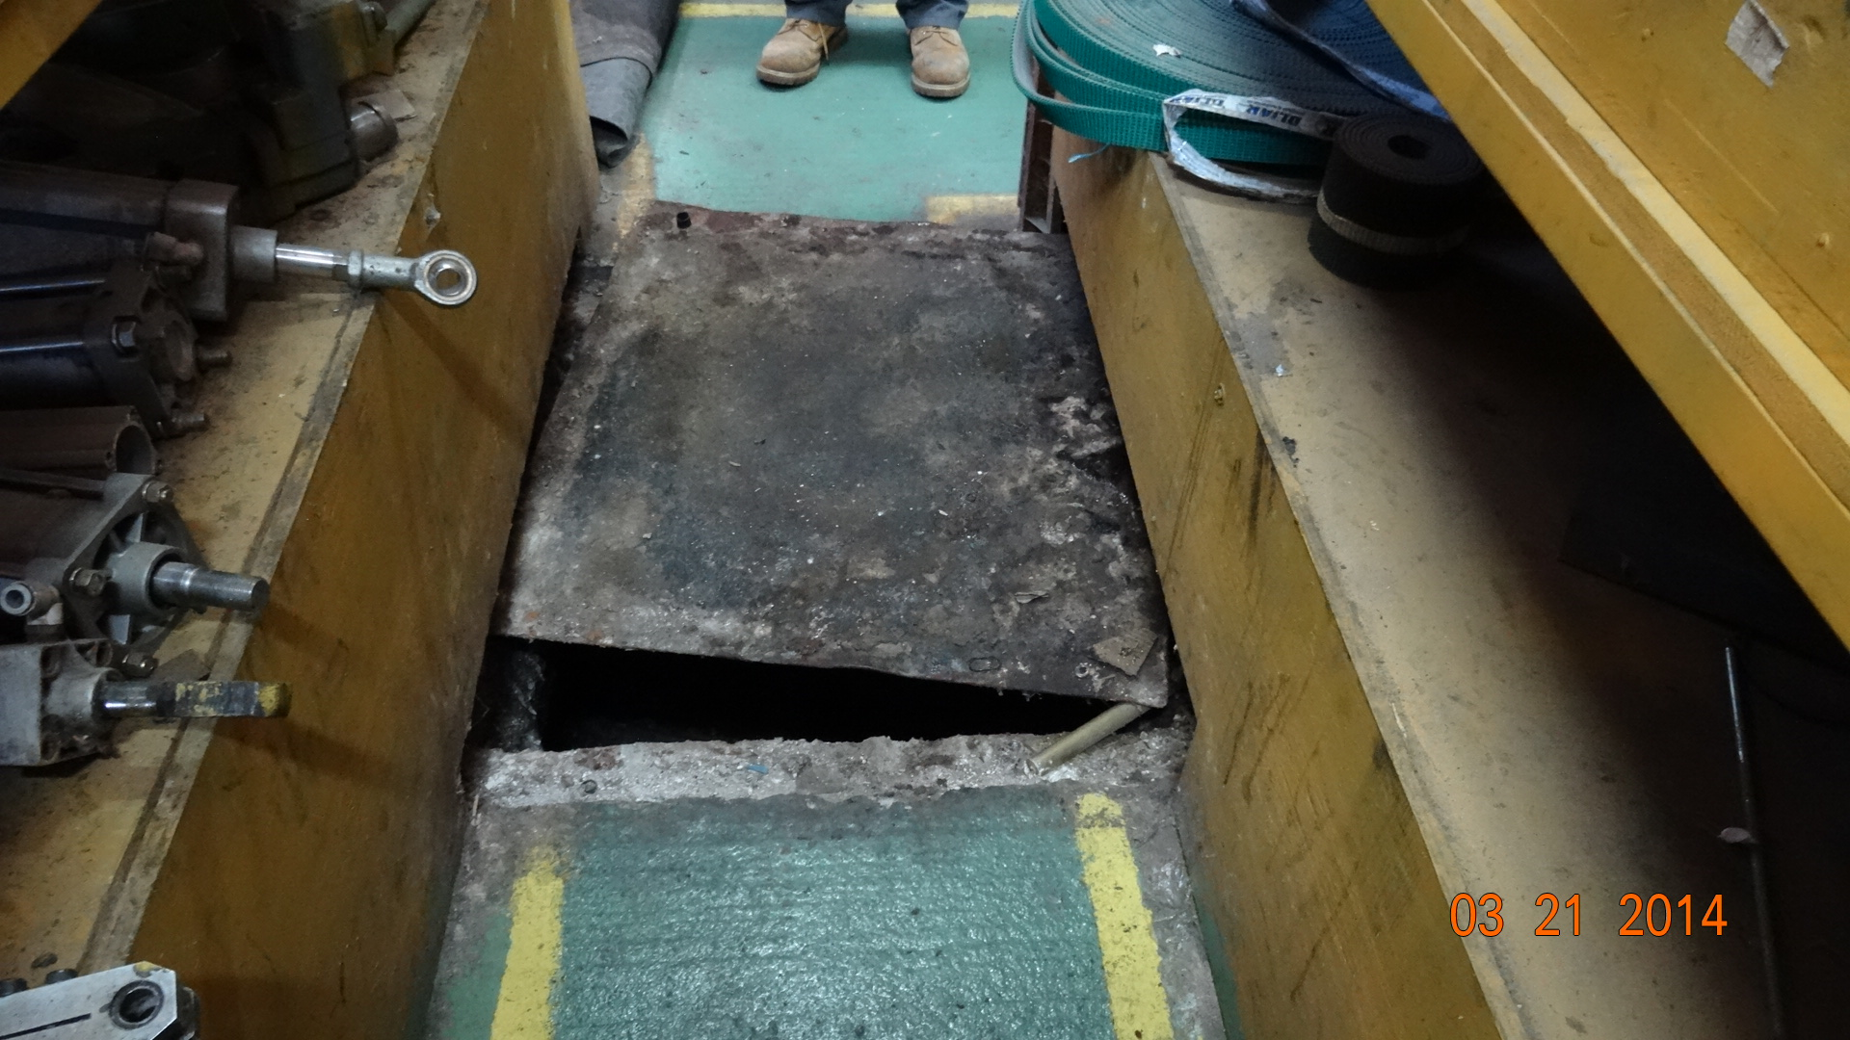 |  |  | 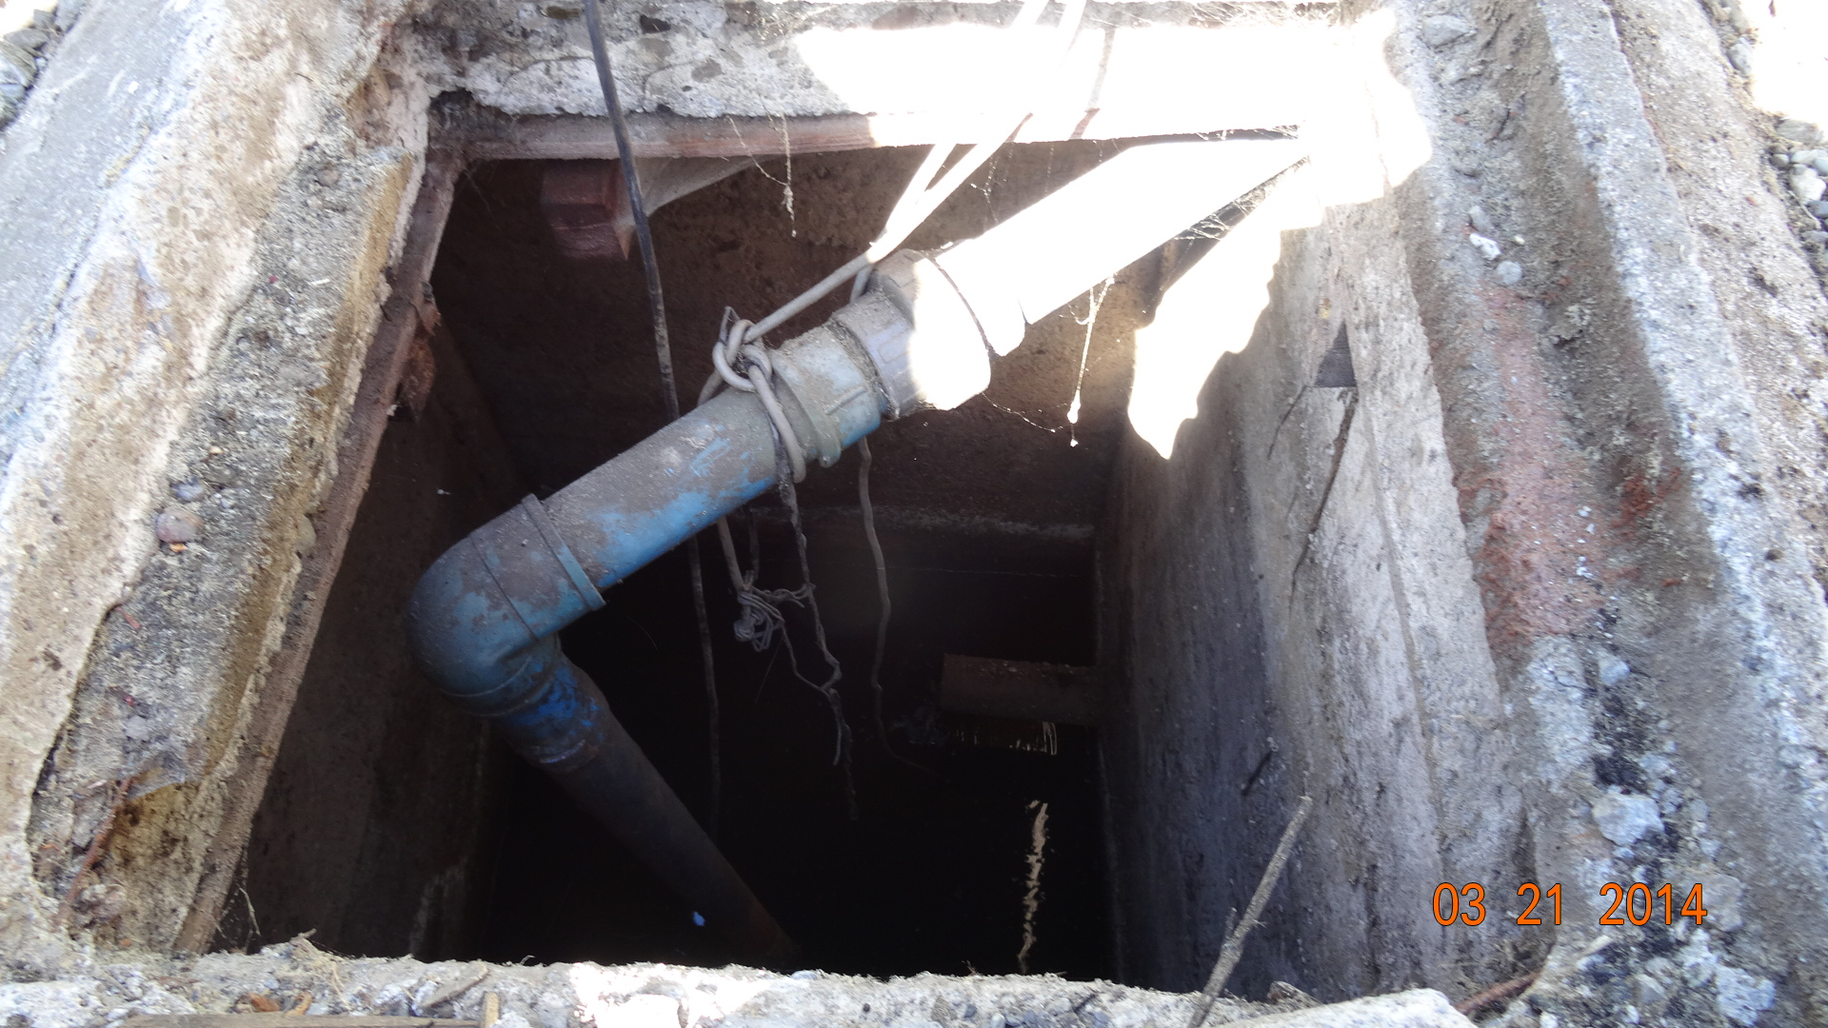
Fotografía 1 | Fecha: 21/03/2014 |  | Fotografía 2 | Fecha : 21/03/2014
Coordenadas DATUM WGS84 HUSO 18S | Coordenada Norte:  5.731.621 | Coordenada Este:  721.436 | Coordenadas - | Coordenada Norte:  - | Coordenada Este:  -
Descripción Medio de Prueba: En la fotografía se puede apreciar la tapa de la cámara de inspección de la fosa séptica ubicada al interior de una bodega de insumos. |  |  | Descripción Medio de Prueba: Se observa el interior de una cámara de impulsión de las aguas servidas hacia el sistema de drenes.
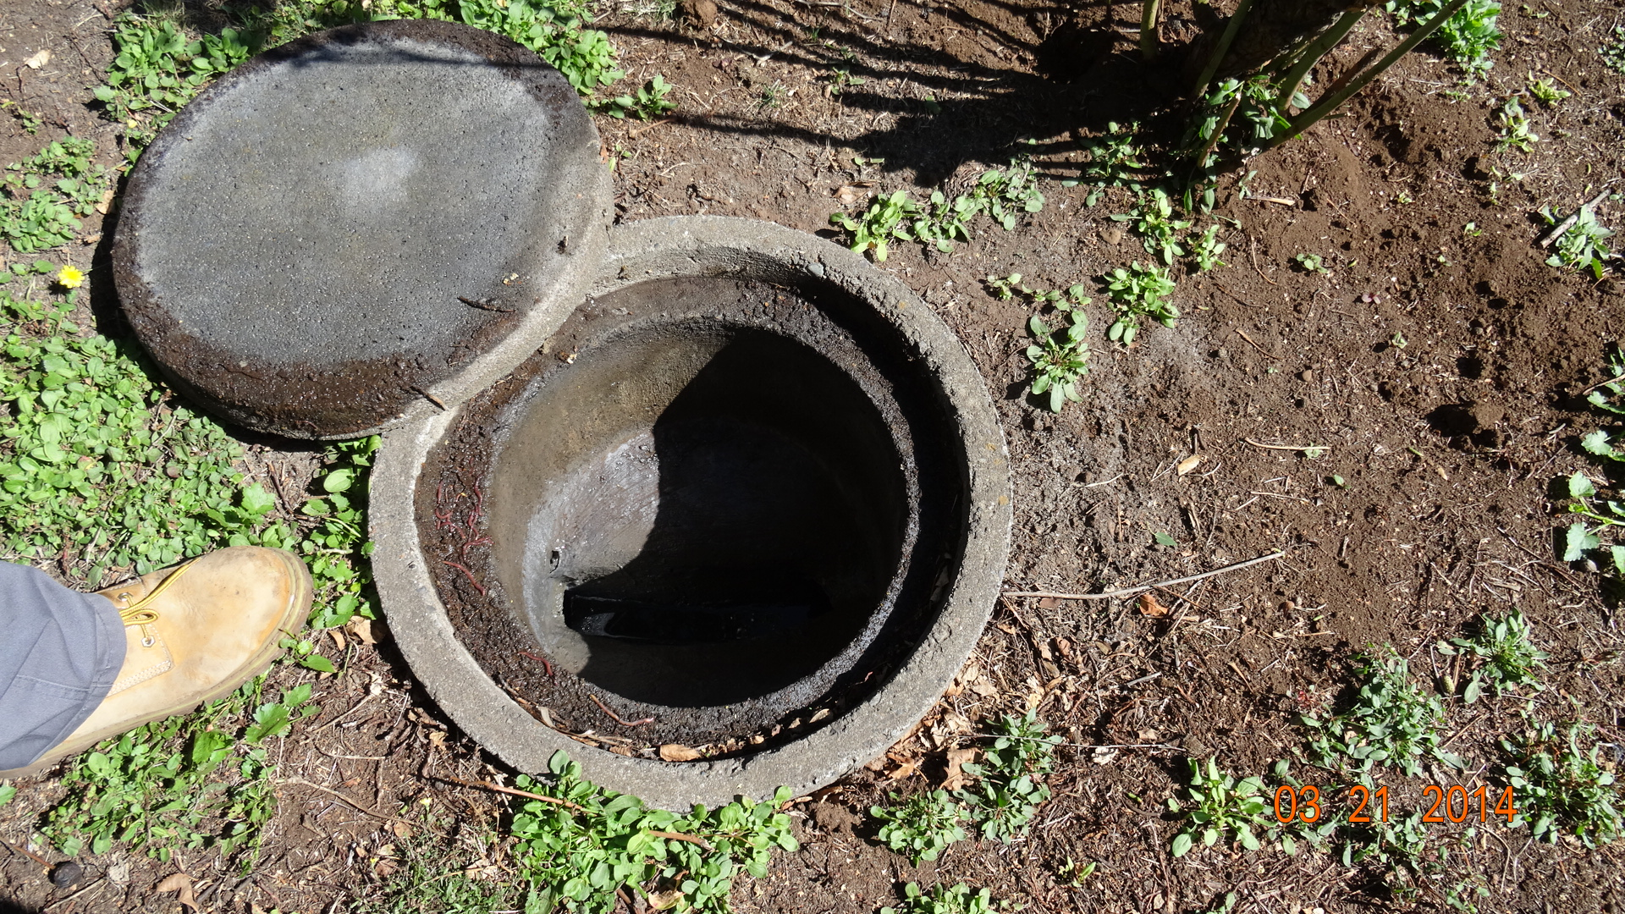 |  |  | 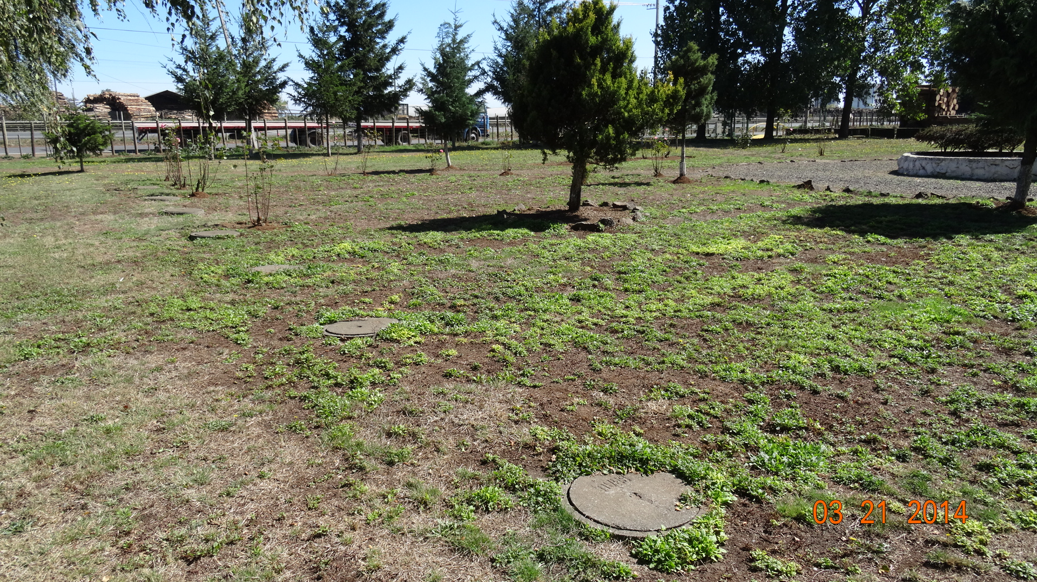  Cámara de drenes
Fotografía 3. | Fecha: 21/03/2014: |  | Fotografía 4. | Fecha : 21/03/2014
Coordenadas DATUM WGS84 HUSO 18S | Coordenada Norte:  5.731.648 | Coordenada Este:  721.363 | Coordenadas DATUM WGS84 HUSO 18S | Coordenada Norte:  5.731.648 | Coordenada Este:  721.363
Descripción Medio de Prueba: Cámara de inspección del sistema de drenes. |  |  | Descripción Medio de Prueba: Sector de ubicación del sistema de drenes en donde se realiza la infiltración de las aguas servidas en el subsuelo.

Manejo de aguas lluvias

Número de Hecho Constatado: 2 | Estación: 5
Tipo de exigencia según lo indicado en RCA: 01_Descripción del proyecto o actividad
Exigencia:
RCA N° 8/2009, Considerando 3.2.
Ampliación de Lagunas de retención de aguas lluvias.
“Actualmente existe una piscina de acumulación de aguas lluvias con una capacidad superior a 20.000 m3. Como medida adicional se construirá otra piscina de 20.000 m3 con el fin de retener y regular las precipitaciones para un evento de periodo de retorno de 100 años y no contribuir a los problemas de inundación del Estero el Saco aguas abajo del proyecto”.

Tipo de exigencia según lo indicado en RCA: 10_Compromisos ambientales voluntarios
Exigencia:
RCA N° 8/2009, Considerando 7.5:
“Construcción y habilitación de dos lagunas de retención y regulación de aguas lluvias. Cada una de éstas deberá tener una capacidad efectiva de 20.000 m3”.

Tipo de exigencia según lo indicado en RCA: 10_Compromisos ambientales voluntarios
Exigencia:
RCA N° 12/2008, Considerando 6.1:
“En relación a las últimas observaciones presentadas por la Dirección General de Aguas, el titular se compromete a realizar monitoreos de las aguas lluvias que salen del predio de EAGON LAUTARO S.A. durante los máximos periodos de precipitaciones para determinar Ph, Hidrocarburos, Sólidos Suspendidos, Sólidos disueltos y Sólidos totales. Los resultados deberán ser enviados regularmente a la Dirección General de Aguas y CONAMA”.

RCA N° 12/2008, Considerando 6.5:
“El titular a fin de garantizar que no existe peligrosidad ni riesgo de contaminación de las aguas lluvias que evacua desde el predio del proyecto. Realizará monitoreos de los parámetros de pH, Hidrocarburos, Sólidos Suspendidos, Sólidos Disueltos y Sólidos Totales en las aguas lluvias que salen de su predio. Los monitoreos serán informados previamente a CONAMA y los resultados serán enviados a la Dirección General de Aguas con copia a CONAMA”.

Hecho(s) constatado(s) durante la fiscalización:
- Se constató una piscina con una capacidad de 4.500 m³ (fotografía 5) de acuerdo a lo informado por el Sr. Pérez, esta piscina recolecta las aguas provenientes de la cancha de riego. Esta laguna no cuenta con un sistema de impermeabilización. La piscina se encuentra con un 30% aprox. de su capacidad con aguas.
- Se observó una bomba que realizaba la recolección de las aguas de la piscina de 4.500 m³ (fotografías 6 y 7) y las dirigía hacia un canal que posteriormente se descarga hacia una piscina de 40.000 m³ (capacidad informada por el Sr. Pérez). Las aguas descargadas en el canal generan una pluma de espuma que se aprecia hasta la piscina de mayor capacidad (fotografía 8).
- Se constató la existencia de una piscina de 40.000 m³, esta piscina cuenta con menos de un 5 % aprox. de su capacidad con aguas en su interior. Desde el sector con agua se observa una tubería que succiona las aguas mediante una motobomba, para luego impulsarlas a la piscina de la cancha de riego para su recirculación.
- Se observa un sistema de canalización de aguas lluvias mediante zanjas sin impermeabilización que recorre el perímetro de la cancha de acopio de madera industrial que se ubica al norte del predio industrial, en este canal del perímetro norte se constata que sus aguas se encuentran estancas y con la presencia de aceites en el espejo de las aguas (fotografía 9).
- En el sector de ubicación de la piscina de 40.000 m² que se encuentra al este del recinto de la planta, se constató que la compuerta del canal que dirige las aguas lluvias del predio industrial hacia el estero El Saco, se encuentra cerrada y sin presencia de aguas (fotografía 10). De acuerdo a lo informado por el Sr. Pérez, desde el año 2012 aprox. que no se realiza la descarga de las aguas lluvias al estero El Saco, por lo que todas las aguas utilizadas en la planta para el proceso de riego y las aguas lluvias son utilizadas en el sistema de recirculación.
- En el sector oeste del perímetro del predio industrial se constata una cámara de acumulación que recibe las aguas lluvias del sector de los galpones de producción (nuevo y antiguo), luego de esta cámara las aguas son impulsadas por una bomba hacia el canal de aguas lluvias del mismo sector oeste, este canal en una parte se encuentra entubado (cañería de 0,3 m. de diámetro). Desde el sector de ingreso a la planta, las aguas lluvias son conducidas por gravedad hasta el perímetro norte de la planta.

Registros
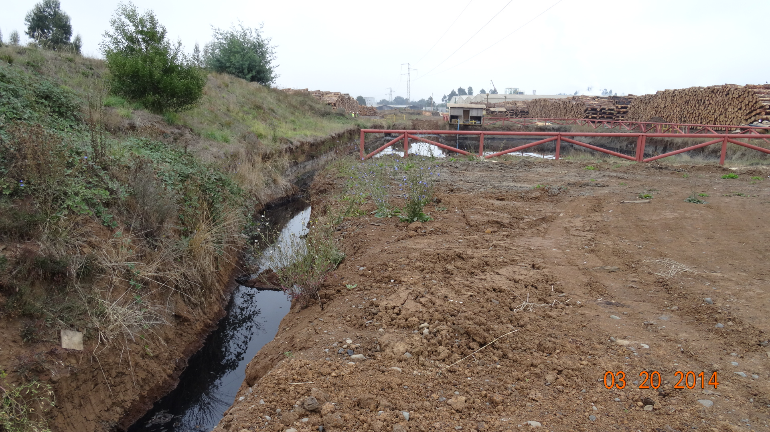 |  |  | 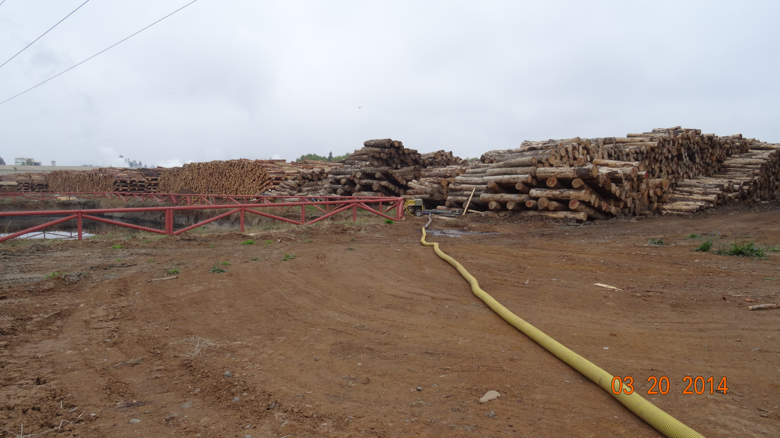  Bomba y succión de las aguas
Fotografía 5. | Fecha: 20/03/2014 |  | Fotografía 6. | Fecha : 20/03/2014
Coordenadas DATUM WGS84 HUSO 18S | Coordenada Norte:  5.731.753 | Coordenada Este:  721.641 | Coordenadas DATUM WGS84 HUSO 18S | Coordenada Norte:  - | Coordenada Este:  -
Descripción Medio de Prueba: Piscina de recirculación de una capacidad de 4.500 m³, que recolecta las aguas de la cancha de trozos con regadío. |  |  | Descripción Medio de Prueba: En esta fotografía se puede apreciar una manguera de color amarillo que conduce las aguas provenientes de la succión por motobomba de las aguas recolectadas en la piscina de 4.500 m³.
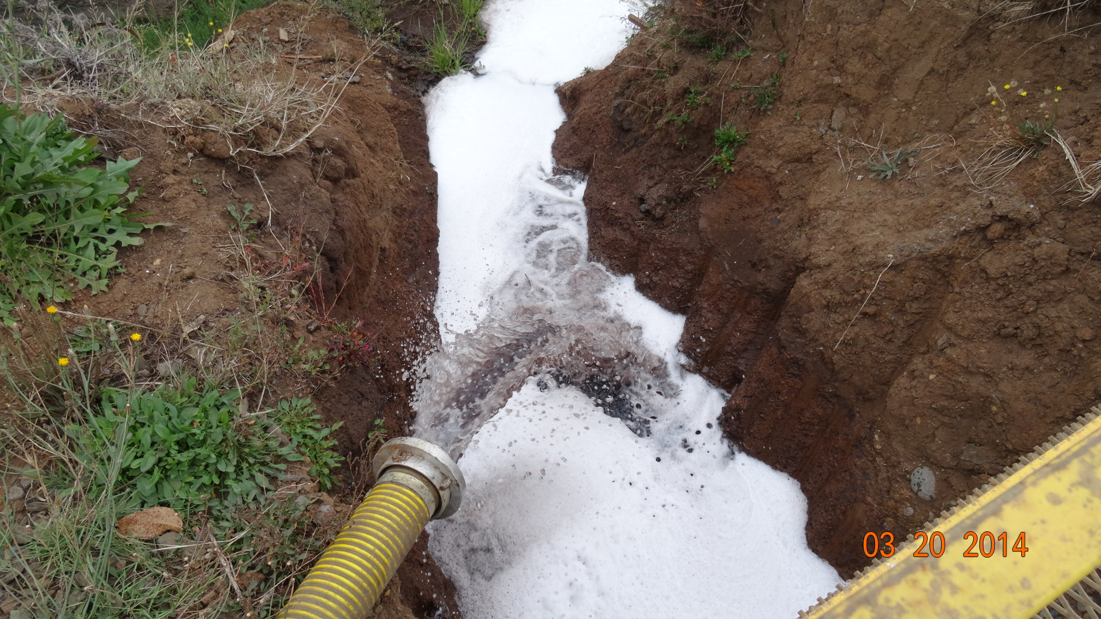 |  |  | 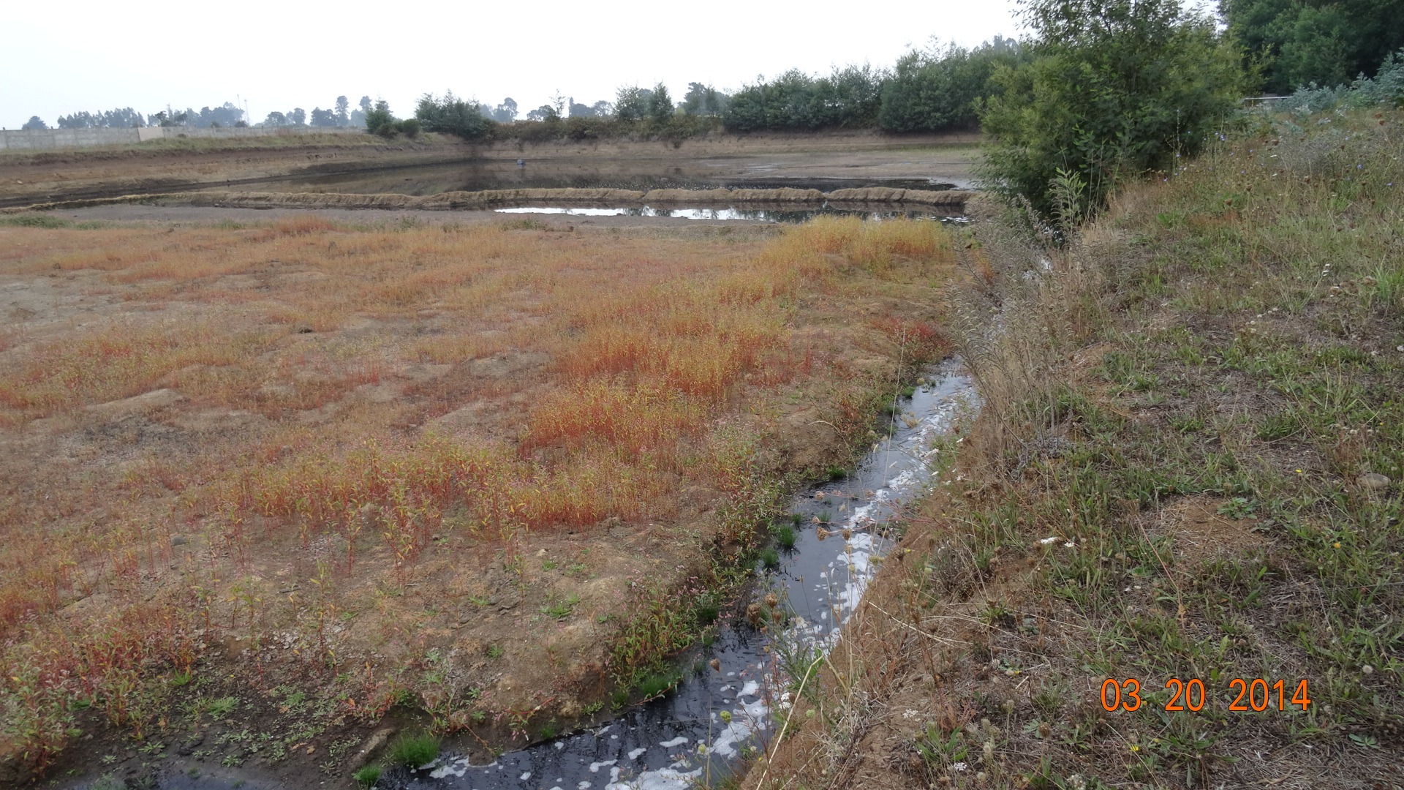  Piscina de 40.000 m³.
Fotografía 7. | Fecha: 20/03/2014 |  | Fotografía 8. | Fecha : 20/03/2014
Coordenadas - | Coordenada Norte:  - | Coordenada Este:  - | Coordenadas DATUM WGS84 HUSO 18S | Coordenada Norte:  5.731.858 | Coordenada Este:  721.684
Descripción Medio de Prueba: Descarga de las aguas bombeadas desde la piscina de 4.500 m³ hacia la piscina de 40.000 m³. |  |  | Descripción Medio de Prueba: En la fotografía se observa el escurrimiento de las aguas provenientes de la piscina de 4.500 m³ hacia la piscina de 40.000 m³.
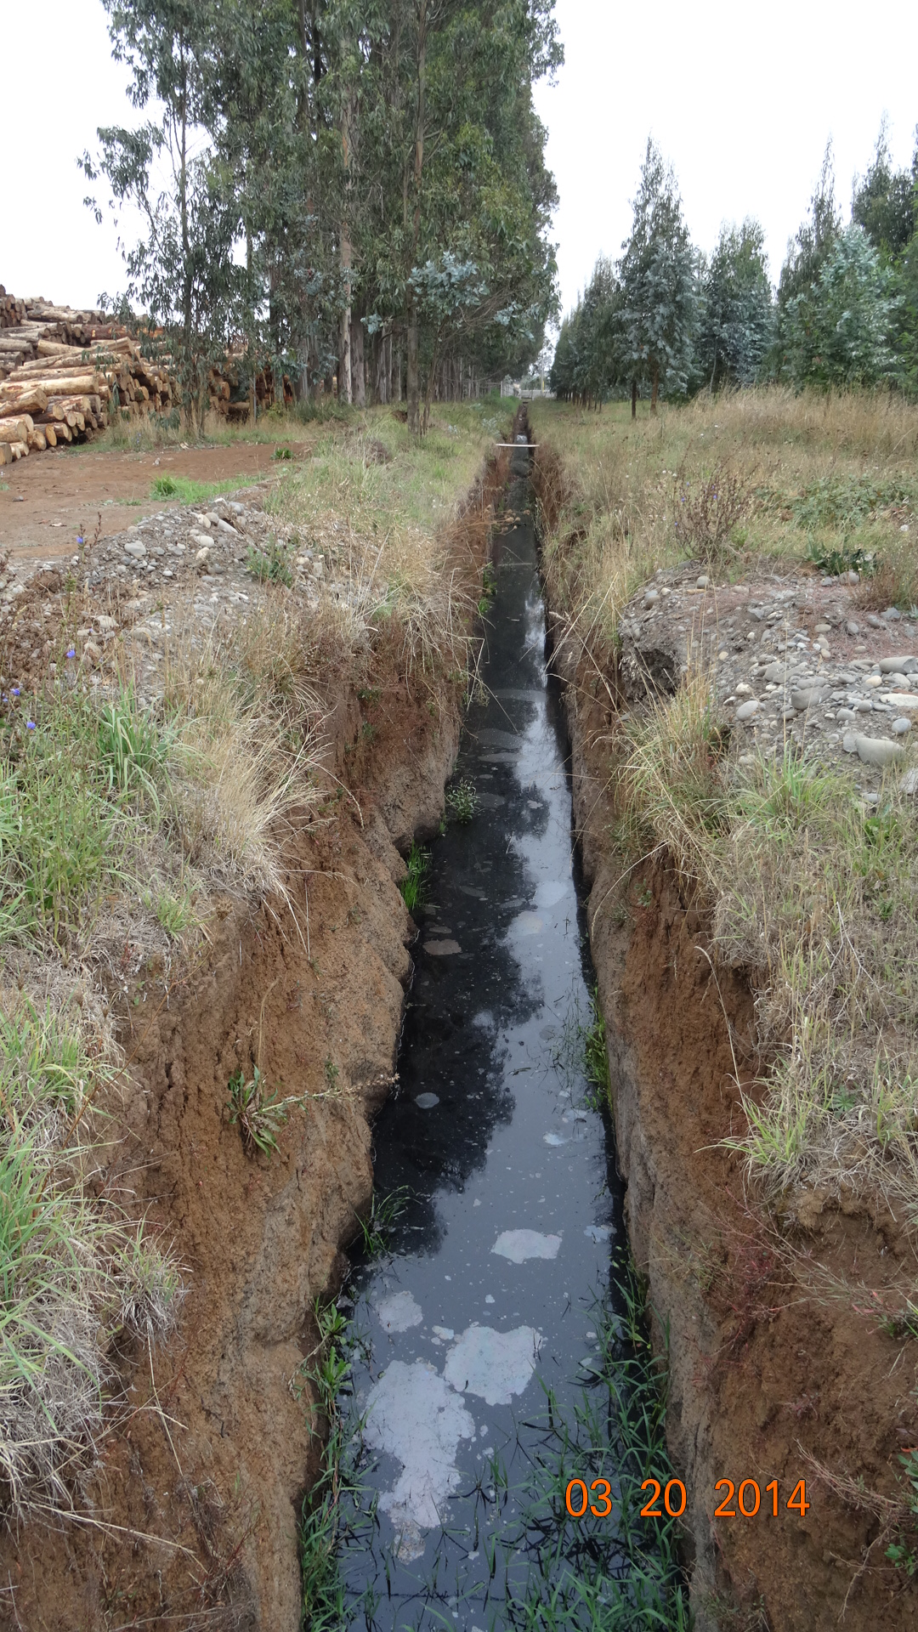 |  |  | 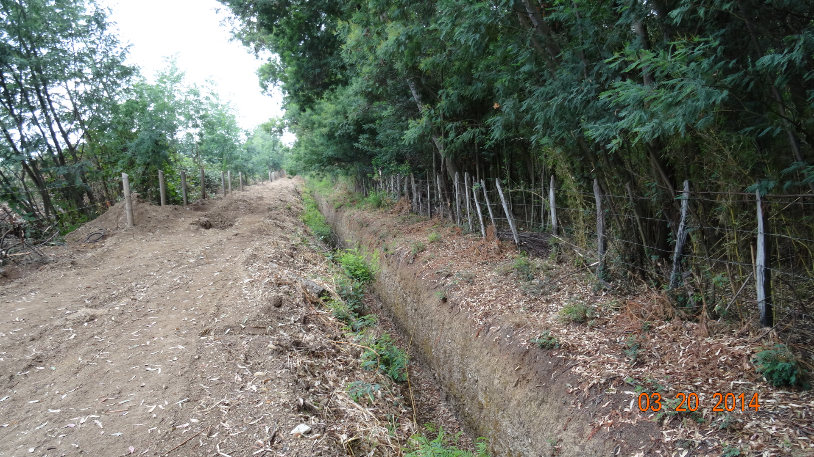
Fotografía 9. | Fecha: 20/03/2014 |  | Fotografía 10. | Fecha: 20/03/2014
Coordenadas DATUM WGS84 HUSO 18S | Coordenada Norte:  5.731.848 | Coordenada Este:  721.665 | Coordenadas DATUM WGS84 HUSO 18S | Coordenada Norte:  5.731.823 | Coordenada Este:  721.774
Descripción Medio de Prueba: Canal perimetral de aguas lluvias del sector norte de la planta, en la fotografía se pueden apreciar manchas de aceites en las aguas estancas. |  |  | Descripción Medio de Prueba: Se observa una canalización sin aguas en su interior, este canal comunicaba la piscina de 40.000 m³ hacia una descarga en el estero El Saco.

Manejo de efluentes líquidos provenientes de patios y lagunas de troncos

Número de Hecho Constatado: 3 | Estación:3
Tipo de exigencia según lo indicado en RCA: 01_Descripción del proyecto o actividad
Exigencia:
RCA N° 8/2009, Consideran 3.2.1:
Almacenamiento y Maceración
“Los trozos descortezados son almacenados en las canchas de acopio, periodo que varía de una semana a tres meses. Durante este periodo los trozos son regados por aspersores y el agua para tal efecto es obtenida a través del bombeo de agua desde un pozo profundo hacia dos piscinas adyacentes a las canchas de acopio. Durante este proceso el agua es recirculada e introducida nuevamente en las piscinas para su reutilización”.
Tipo de exigencia según lo indicado en RCA: 01_Descripción del proyecto o actividad
Exigencia:
RCA N° 8/2009, Consideran 3.3:
Residuos Líquidos Industriales (Riles)
“Los efluentes de las piscinas de decantación de EAGON LAUTARO S.A. se recirculan en un 100%, por lo que no existen en ningún momento descargas de Riles a un cuerpo receptor. El sistema de recirculación de las aguas de riego de EAGON LAUTARO S.A. fue diseñado considerando una capacidad de acopio de madera en las canchas de riego de 70.000 m3, cantidad que supera ampliamente lo que EAGON LAUTARO S.A. actualmente tiene acopiado (17.000 m3). La cantidad de 70.000 m3 fue utilizada como criterio de seguridad en el diseño del sistema de recirculación, para garantizar que la capacidad de éste no fuera jamás superada. Finalmente el diseño consideró una intensidad máxima de 75.82 mm/h, para un periodo de retorno de 100 años, con un tiempo de concentración de 17 minutos, Se estableció en el proyecto la construcción de 2 piscinas de acumulación de 350m3 adicionalmente a las piscinas del sistema de recirculación (dos piscinas de 350m3 y otra de 100 m3). Con ello el titular amplió las piscinas de recirculación aprobadas por la Superintendencia de Servicios Sanitarios, con el objetivo de que tengan una mayor capacidad para hacer frente a eventuales anomalías de precipitaciones y garantizar a la autoridad ambiental que el 100% de los riles serán recirculados”.

Hecho(s) constatado(s) durante la fiscalización:

Se observa el acopio de maderas en el sector aledaño a una cancha de futbol y al descortezador, en esta cancha no se realiza el riego de la madera. La superficie de esta cancha es de material estabilizado.

A un costado de la piscina de 12.500 m³, se encuentra un sector con acopio de madera en donde no se realiza el riego. Esta cancha cuenta con material estabilizado en su superficie.

En el costado este del recinto de la planta se constata una cancha de acopio de madera que cuenta con un sistema de aspersores para el riego de esta. Esta cancha de acopio cuenta con una base de hormigón, pero no cuenta con un sistema de canalización adecuado que permita la recopilación total de las aguas que toman contacto con la madera, lo que se evidencia con la acumulación y el escurrimiento superficial de las aguas de esta cancha de riego hacia los canales perimetrales (fotografía 11).

La cancha de acopio con riego cuenta a su costado con una piscina de hormigón y un sistema de bombas que permite la recirculación de las aguas en esta misma cancha.

Se constató una piscina de 12.500 m³ de capacidad de acuerdo a lo que informa el Sr. Pérez, está piscina cuenta con una pequeña porción de aguas en su interior y no cuenta con un sistema de impermeabilización.

Registros
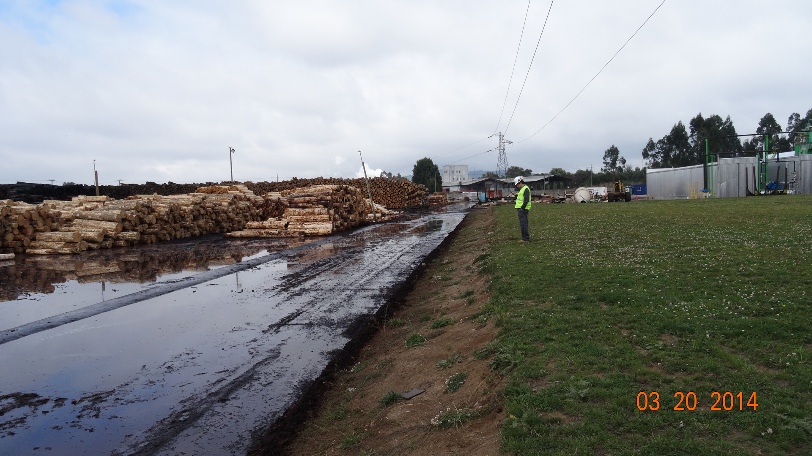  Pretil de contención de aguas de riego |  |  | 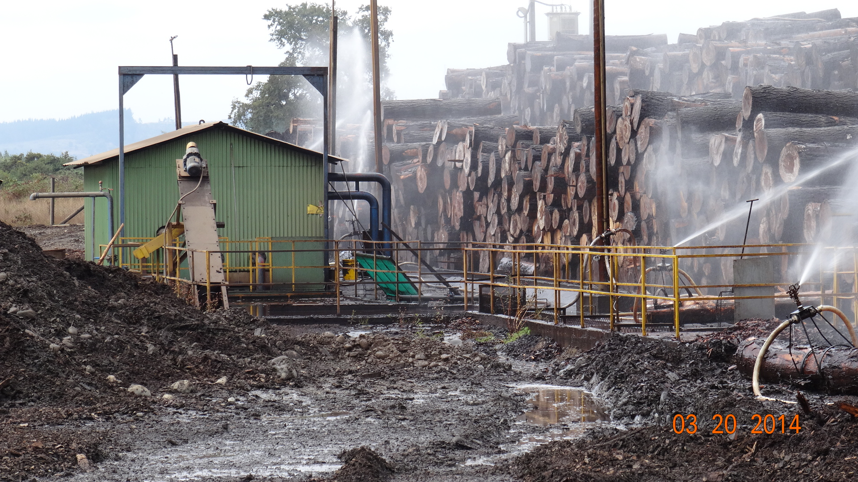
Fotografía 11. | Fecha: 20/03/2014 |  | Fotografía 12. | Fecha : 20/03/2014
Coordenadas - | Coordenada Norte:  - | Coordenada Este:  - | Coordenadas - | Coordenada Norte:  - | Coordenada Este:  -
Descripción Medio de Prueba: Sector de cancha de trozos con riego por aspersores, en la fotografía se puede aprecia que las aguas sobrepasan los pretiles de contención, por las que estas escurren hacia los costados de la cancha de acopio de trozos. |  |  | Descripción Medio de Prueba: Sistema de riego de trozos mediante aspersores.

Manejo de emisiones acústicas.

Número de Hecho Constatado: 4 | Estación: -
Tipo de exigencia según lo indicado en RCA: 01_Descripción del proyecto o actividad
Exigencia:
RCA N° 8/2009, Considerando 3.3:
Ruido y Vibraciones
“La operación de la planta EAGON LAUTARO S.A. no sobrepasará los niveles máximos permisibles de presión sonora corregidos establecidos en el D.S Nº 146/97. En el Anexo 4 se presentan los resultados del Estudio de Impacto Acústico realizado”.

Hecho(s) constatado(s) durante la fiscalización:
De acuerdo al examen de información a los resultados de las mediciones de ruidos presentados por el titular (Anexo 6), se indica lo siguiente:
- Se hace mención al cumplimiento del D.S. N° 38/2010 MINSEGPRES, sin embargo, a la fecha de elaboración del informe este decreto no se encuentra vigente.
- No se presenta el informe técnico de las mediciones, por lo que, falta información como fecha y horario de las mediciones, fichas de mediciones, certificado de calibración del equipo de medición y certificado de zonificación de la municipalidad respectiva.

Manejo de emisiones atmosféricas.

Número de Hecho Constatado: 5 | Estación: 9
Tipo de exigencia según lo indicado en RCA: 01_Descripción del proyecto o actividad
Exigencia:
RCA N° 12/2008, Considerando 3.2.1:
Producción de Vapor
“La producción de vapor se realiza con una caldera piro tubular que posee un sistema recalentador ubicado en la zona interna de la cámara de combustión. La caldera suministra vapor seco a los dos secadores a una temperatura promedio de 210 ºC y vapor húmedo a las prensas calientes y a las tinas de maceración. La caldera trabaja a una presión de vapor de 14 kg/cm2 y cuenta con un sistema de válvulas automáticas que liberan vapor de agua a la atmósfera cuando la presión alcanza los 14.7 kg/cm2. La salida de la cámara de combustión, por su parte, posee un sistema de retención de partículas incandescentes. La altura de la chimenea es de 16 m. Durante el limpiado de la caldera se realiza una vez por semana”.
Tipo de exigencia según lo indicado en RCA: 02_Normativa ambiental aplicable
Exigencia:
RCA N° 12/2008, Considerando 4.3:
“La caldera que será instalada en la planta de EAGON LAUTARO S.A. reunirá todo los requisitos de construcción, instalación, mantención, operación y seguridad establecidos en el D.S. Nº 48/84 y será inscrita ante la autoridad sanitaria”.
“El titular hace presente que dará cumplimiento al D.S. 138/05 con su plan de monitoreo de emisiones y seguimiento ambiental, el que estará certificado mediante resolución sanitaria otorgada por la Secretaría de Salud de la IX Región de La Araucanía”.
Tipo de exigencia según lo indicado en RCA: 01_Descripción del proyecto o actividad
Exigencia:
RCA N° 8/2009, Considerando 3.3:
Emisiones Atmosféricas
“En la Declaración de Impacto Ambiental "Modificación Planta Chapados y Contrachapados EAGON LAUTARO S.A.", calificada ambientalmente favorable mediante la Resolución Exenta Nº 12 el 16 de Enero de 2008, se presentó un estudio de modelación de las emisiones atmosféricas de la caldera Daelim DL-D300.
La modelación se realizó con el modelo regulatorio de la Agencia de Protección Ambiental de los Estados Unidos (US EPA) SCREEN 3, considerando el consumo potencial máximo de la caldera, 9400 Kg/Hr (ver Anexo 11). Este máximo potencial de consumo de la caldera no será y no puede ser superado por las limitaciones físicas que ello implica. En este contexto, se mantienen las estimaciones realizadas para material particulado respirable MP10, dióxido de nitrógeno NO2, dióxido de azufre SO2 y monóxido de carbono CO. Como ya se demostró en el proyecto "Modificación Planta Chapados y Contrachapados EAGON LAUTARO S.A.", las operaciones productivas de EAGON LAUTARO S.A. cumplirán con lo establecido en las normas primarias de calidad para los parámetros antes señalados. Junto con esto, EAGON LAUTARO S.A. se comprometió a realizar monitoreos de sus emisiones e informar sus resultados a la autoridad sanitaria.
El titular hace presente que las únicas emisiones gaseosas y/o de material particulado generadas en el proceso productivo de la planta EAGON LAUTARO S.A. serán las producidas por la Caldera Coreana a biomasa Daelim DL-D300”.

Hecho(s) constatado(s) durante la fiscalización:
- Se constata el funcionamiento de una caldera a biomasa (Fotografías 13 y 14). Según el Sr. Pérez, esta caldera es de marca Daelim Boiler de procedencia coreana.
- De acuerdo al examen de información de los antecedentes de la caldera (Anexo 7), esta caldera da cumplimiento a lo señalado en el D.S. N° 48/1984 del MINSAL, ya que cuenta con el registro de este equipo en la SEREMI de Salud Región de La Araucanía, cuenta con un certificado de seguridad al día y es operada por personal capacitado.
- El titular presenta el Informe de declaración de emisiones atmosféricas de la caldera con fecha 26 de abril del 2013, en donde declara las emisiones atmosféricas del año 2012 según lo establecido en el DS N° 138/2005 del Ministerio de Salud (Ver Anexo 8, páginas 1-19).
- Al costado este de la caldera Daelim, se observa una estructura metálica en altura y personal contratista en labores de soldaduras. Según informa el Sr. Pérez esta estructura metálica servirá para la instalación de una nueva caldera de marca Sunplant SP-B 300.
- Se constató al sur de la caldera, una piscina con agua que sirve para el abastecimiento de la caldera y para la red de incendio. Esta piscina es abastecida desde un pozo subterráneo ubicado a unos 20 m. de esta piscina y por camiones aljibes con aguas provenientes del rio Cautín en la comuna de Lautaro.
- Según el examen de información realizado a los resultados del monitoreo isocinético de la caldera (Anexo 8, páginas 20-44), solo es posible verificar la realización de mediciones de Material Particulado efectuadas en diciembre del 2013, no siendo posible acreditar por parte del titular los resultados de las mediciones de gases como Dióxido de nitrógeno (NO2), Dióxido de azufre (SO2) y Monóxido de carbono (CO).

Registros
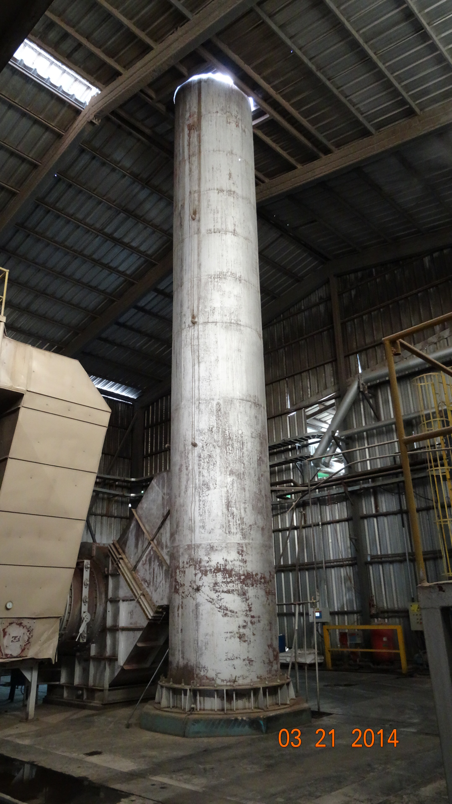 |  |  | 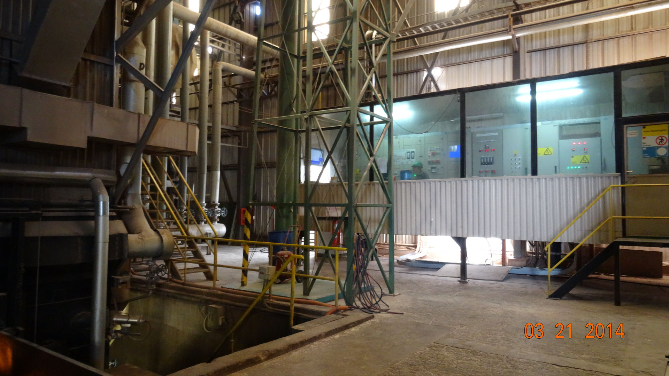
Fotografía 13 | Fecha: 21/03/2014 |  | Fotografía 14 | Fecha : 21/03/2014
Coordenadas DATUM WGS84 HUSO 18S | Coordenada Norte:  5.731.486 | Coordenada Este:  721.474 | Coordenadas - | Coordenada Norte:  - | Coordenada Este:
Descripción Medio de Prueba: Se observa el ducto de la chimenea de la caldera Dailim. |  |  | Descripción Medio de Prueba: En la fotografía se observa la sala de control de la caldera.

Manejo de residuos.

Número de Hecho Constatado: 6 | Estación: 6
Tipo de exigencia según lo indicado en RCA: 01_Descripción del proyecto o actividad
Exigencia:
RCA N° 8/2009, Considerando 3.2.1:
Encolado
En ésta etapa se agrega adhesivo a las chapas que fueron previamente configuradas en la etapa de almacenamiento y pre-armado. Las aguas fenólicas que se producen por el limpiado de las rejillas de la máquina de encolado son almacenadas en dos estanques de 20 mil litros cada uno para su posterior retiro por Oxiquim S.A. una vez al mes aproximadamente.
Hecho(s) constatado(s) durante la fiscalización:
- Se observan sobre pretiles de contención de hormigón, dos estanques de adhesivo fenólico (capacidad de 52 toneladas cada uno), un estanque de urea (capacidad de 52 ton.) y un estanque de agua fenólica (capacidad de 19 m³) (Ver fotografías 15 y 16). Los estanques de fenólicos cuentan con muros de contención independiente del estanque de urea.
- Se constató una cámara de acumulación de restos fenólicos a un costado de los estanques de este producto. Al costado de esta cámara se encontraban cinco contenedores con restos fenólicos en su interior, los cuales serían embalados y retirados próximamente, según lo informa el Sr. Pérez. Ver fotografía 17 y 18.

Registros
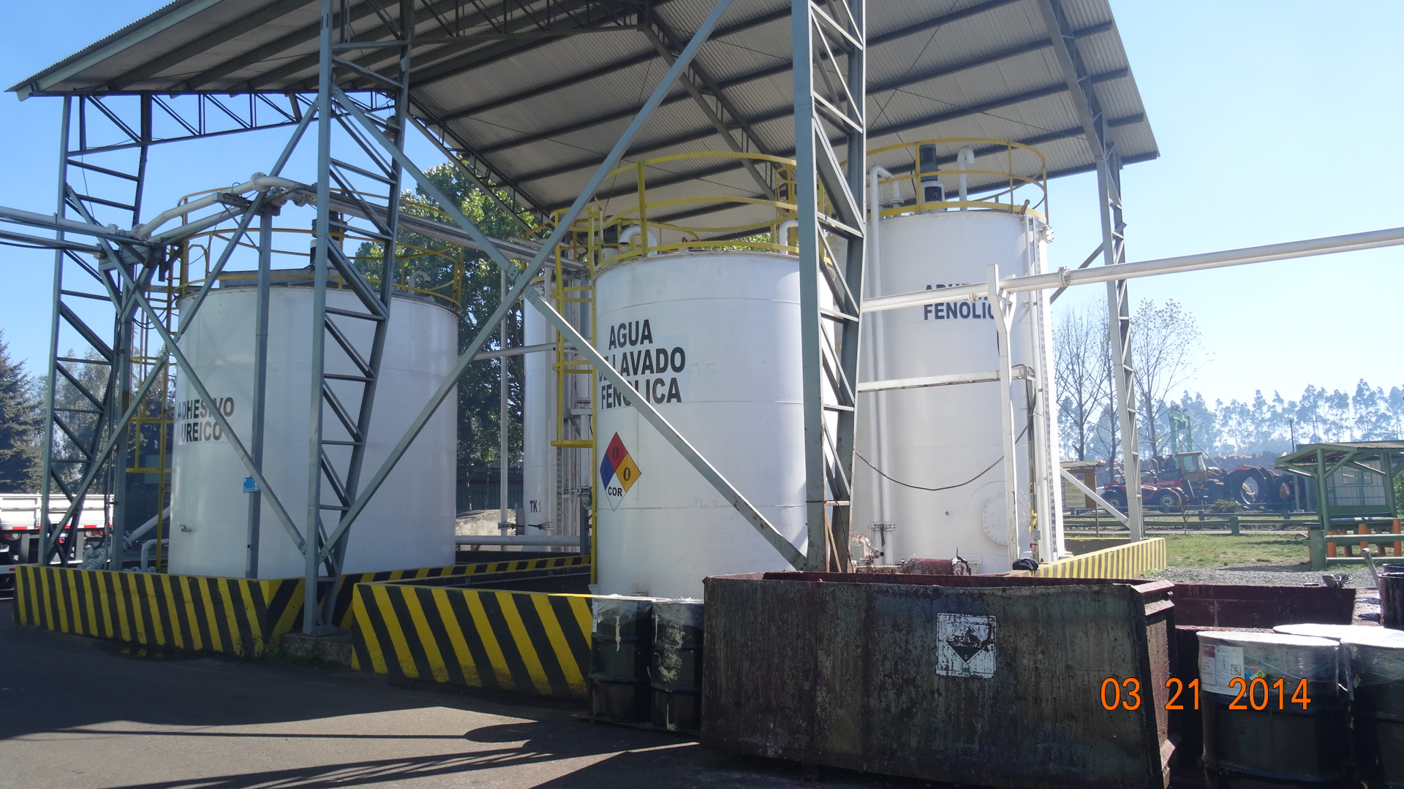 |  |  | 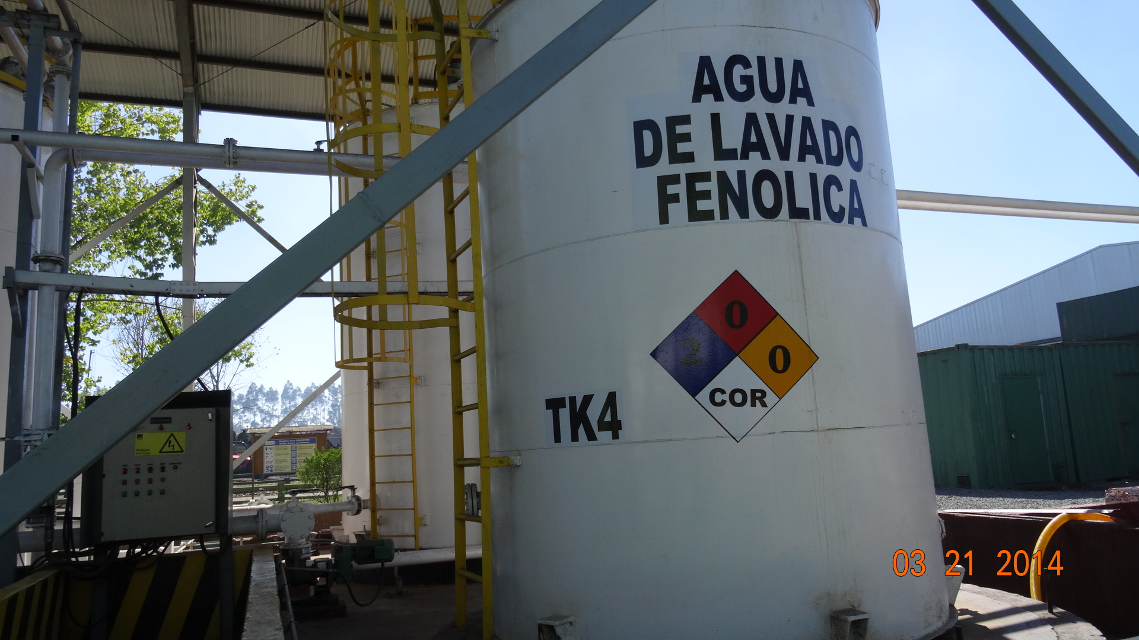
Fotografía 15 | Fecha: 21/03/2014 |  | Fotografía 16 | Fecha : 21/03/2014
Coordenadas - | Coordenada Norte:  - | Coordenada Este:  - | Coordenadas - | Coordenada Norte: | Coordenada Este:
Descripción Medio de Prueba: Sector en donde se ubican los estanques con productos químicos para el pegado de las chapas. |  |  | Descripción Medio de Prueba: En la fotografía se observa el estanque utilizado para el almacenamiento de las aguas fenólicas.
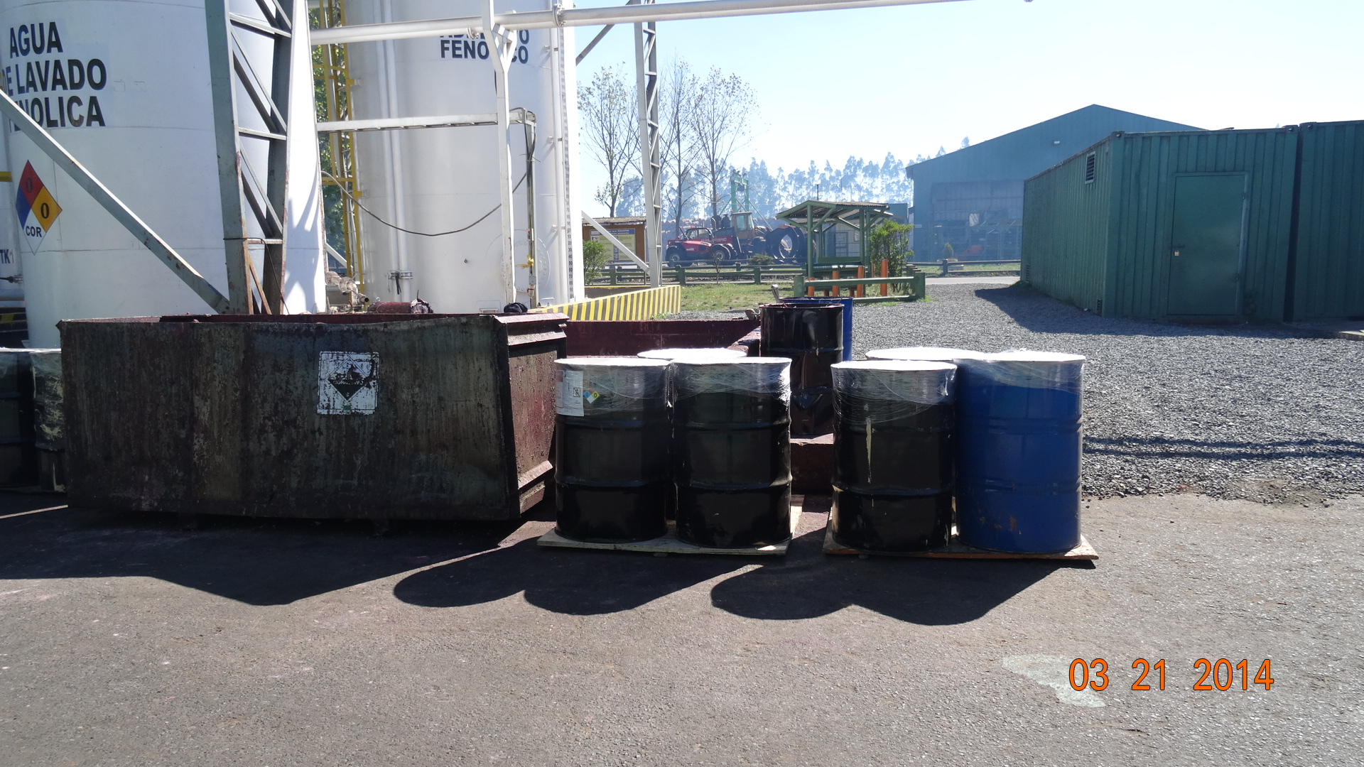 |  |  | 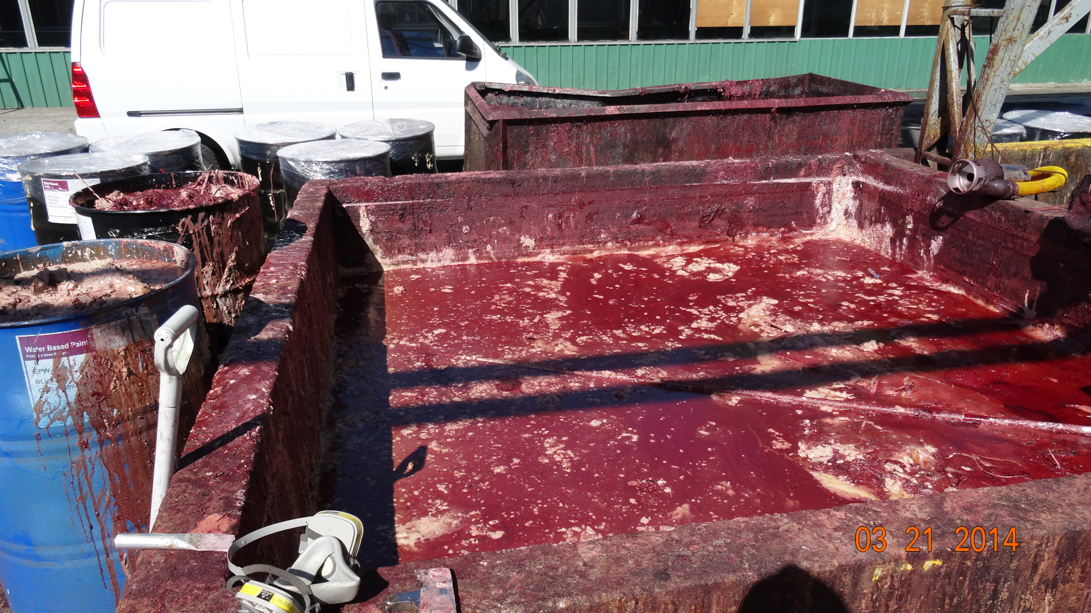
Fotografía 17 | Fecha: 21/03/2014 |  | Fotografía 18 | Fecha : 21/03/2014
Coordenadas - | Coordenada Norte:  - | Coordenada Este:  - | Coordenadas DATUM WGS84 HUSO 18S | Coordenada Norte:  5.731.606 | Coordenada Este:  721.428
Descripción Medio de Prueba: Se observan tambores con restos fenólicos embalados y rotulados para su retiro. |  |  | Descripción Medio de Prueba: Estanque en donde se almacenan los restos fenólicos.

Número de Hecho Constatado: 7 | Estación:7
Tipo de exigencia según lo indicado en RCA: 01_Descripción del proyecto o actividad
Exigencia:
RCA N° 8/2009, Considerando 3.3:
Residuos Peligrosos
El Anexo 7 presenta antecedentes relativos a la gestión de residuos peligrosos de la planta de EAGON LAUTARO S.A. Las modificaciones consideradas en el presente proyecto no modifican ni en magnitud ni en sustancia los productos descritos en el cuadro siguiente. El único residuo que se modificará en cantidad con el aumento de producción considerado en este proyecto es la corteza. El titular hace presente que su Plan de Manejo de Residuos Peligrosos se encuentra al día y aprobado por la autoridad sanitaria (ver Anexo 7).

Proceso o Actividad | Residuo | Volumen Actual | Volumen Después de Modificaciones | Manejo Residuos | Destino Final Residuos
Generador de Vapor | Envases vacíos productos químicos | 42 tambores/año | 60 tambores/año | Almacenado en bodega Respel | Empresa Bravo Energy Chile S.A.
Encolado | Envases colorante corrosivo | 1 kg/año | 1.5 kg/año | Almacenado en bodega Respel | Empresa Bravo Energy Chile S.A.
Retape | Pasta de retape | 240 kg/año | 343 kg/año | Almacenado en bodega Respel | Empresa Bravo Energy Chile S.A.
Mantención de Planta | Aceites usados | 13.340 lt/año | 19.076 lt/año | Almacenado en bodega Respel | Empresa Bravo Energy Chile S.A.
Diferentes Procesos en Planta | Pilas alcalinas | 120 kg/año | 171 kg/año | Almacenado en bodega Respel | Empresa Bravo Energy Chile S.A.
Diferentes Procesos en Planta | Envases vacíos (corrosivo) | 12 tambores/año | 17 tambores/año | Almacenado en bodega Respel | Empresa Bravo Energy Chile S.A.

Hecho(s) constatado(s) durante la fiscalización:
- Bodega de residuos peligrosos cuenta con una superficie de hormigón, paredes de malla acma metálica y techumbre de zinc. Al interior de la bodega se encontraban 35 contenedores metálicos de 200 l. de capacidad cada uno, que contenían residuos peligrosos tales como, restos de fenol, restos de urea, fierrillo generado en el afilado de cuchillos y elementos de protección personal contaminados.
- Estos contenedores contaban con etiquetado que indicaba el tipo de residuos contenido, su característica de peligrosidad y fecha de almacenamiento.
- La bodega en su interior mantenía un registro de los residuos contenidos y las hojas de seguridad de estos. La bodega cuenta con un pretil de contención.

Verificación de condiciones para corte de bosque nativo.

Número de Hecho Constatado: 8 | Estación: 1
Tipo de exigencia según lo indicado en RCA: 01_Descripción del proyecto o actividad
Exigencia:
RCA N° 9/2008, Considerando 3.1:
“El proyecto contempla la utilización de madera nativa como estrategia para suplir un eventual déficit de pino insigne. (Se utilizará un máximo eventual de 20000 m3/año)”.
Tipo de exigencia según lo indicado en RCA: 01_Descripción del proyecto o actividad
Exigencia:
RCA N° 9/2008, Considerando 3.2.2:
“El proyecto contempla la utilización de madera nativa como estrategia para suplir un eventual déficit de pino insigne. Se utilizará un máximo eventual de 20.000 m3/año mediante la aplicación de la norma de adosamiento RO-RA-CO. Como parte de su estrategia de incorporación de madera nativa al proceso productivo, EAGON LAUTARO S.A. ha desarrollado como parte de un proyecto CORFO un Programa de Desarrollo de Proveedores con el objetivo de desarrollar el bosque nativo, potenciando así el uso ambientalmente sustentable del recurso. EAGON LAUTARO S.A. utilizará madera nativa proveniente exclusivamente de renovales (diámetro ≤ 60 cm) de terceras personas que cuenten con planes de manejo aprobados por la Corporación Nacional Forestal”.
Tipo de exigencia según lo indicado en RCA: 10_Compromisos ambientales voluntarios
RCA N° 8/2009, Considerando 7.2:
“Una vez aprobada la DIA, firmar un convenio con la Corporación Nacional Forestal, Región de la Araucanía, sobre medidas de cooperación para el manejo sustentable de bosque nativo, dado que el proyecto contempla la utilización de madera nativa de renovales como estrategia para suplir un eventual déficit de pino insigne”.
Hecho(s) constatado(s) durante la fiscalización:
De acuerdo al examen de la información realizado por la CONAF Región de La Araucanía a los antecedentes presentados por el titular (Anexo 9) y lo informado mediante el Oficio N° 111/2014 de CONAF (Anexo 10), se indica lo siguiente:
- Se solicitó hacer entrega del Informe anual 2013, con detalle de volúmenes de Bosque Nativo utilizados en la planta. Además, agregar Información de los meses de enero y febrero del presente año. Para lo cual se presentó un cuadro de la compra de madera nativa anualmente desde el año 2009 hasta el 2013, especificando el nombre del propietario que vende la madera, volumen, comuna, ROL, N° de guía de SII y N° de guía de CONAF. Cumple con lo solicitado, excepto que no menciona el N° de guías de libre tránsito de CONAF para los años 2009 y 2010.
- Monitoreo predial: No fue necesaria su presentación, dado que no se abastecen de madera nativa desde Agosto del 2013
- Informe síntesis incorporando al Informe Ambiental Anual: Se presentó un compilado impreso de correos electrónicos enviados a CONAF anualmente, los cuales cumplen con lo necesario del registro de madera nativa adquirida.
- Control de abastecimiento: Se presentó una factura de compra de leña nativa, junto con las guías de libre tránsito emitidas por CONAF, un Plan de Manejo Forestal de Bosque Nativo y el registro de ingreso interno de EAGON del mismo volumen de leña.
- Sistema de Información de proveedores: Se presentó un recuadro con un listado de los proveedores locales 2013 – 2014, describiendo la razón social, faena, ROL, comuna y resolución de CONAF de cada uno.
- Programa de Capacitación anual: Se adjunta un registro fotográfico de las actividades de capacitación realizadas en el marco del Programa de Desarrollo de Proveedores de Bosque Nativo de EAGON Lautaro S.A., 2010 – 2011. Lo cual demuestra la realización de las capacitaciones y cumplimiento de esta medida.

Número de Hecho Constatado: 9 | Estación: 6
Tipo de exigencia según lo indicado en RCA: 01_Descripción del proyecto o actividad
Exigencia:
RCA N° 8/2009, Considerando 3.1:
“Adicionalmente, EAGON LAUTARO S.A. se ha comprometido con el manejo sustentable de los bosques al certificar su Cadena de Custodia con el sello FSC (Forest Stewrdship Council) y ha suscrito un Acuerdo de Producción Limpia como parte del sector productivo Aserraderos y Remanufactura, el que fue certificado con un 100% de cumplimiento en el último informe auditoria de producción limpia, entregado a la empresa el 02 de Julio del 2007”.
Tipo de exigencia según lo indicado en RCA: 02_Normativa ambiental aplicable
Exigencia:
RCA N° 8/2009, Considerando 4.1:

Cuerpo Legal | Descripción | Cumplimiento
DL Nº 701/74  DFL Nº 15/68  DFL Nº 265/31 | Tiene por objeto regular la actividad forestal.  Controla la explotación ilegal de maderas en bosques fiscales, reservas forestales y parques nacionales.  Regula la protección y explotación en terrenos de la República de Chile. | EAGON LAUTARO S.A. obtiene y obtendrá siempre la madera que utiliza en su proceso productivo de bosques certificados y con planes de manejo visados por la Corporación Nacional Forestal (CONAF). EAGON LAUTARO S.A. ha desarrollado un Programa de Desarrollo de Proveedores (Proyecto CORFO) para capacitar a sus proveedores de madera nativa con el objetivo de que estos cumplan de manera absolutamente rigurosa con las leyes y normas aplicables a la cosecha de especies nativas. En los Anexos 13 y 14 se presentan el Programa de Desarrollo de Proveedores y los planes de manejo de los predios de los cuales EAGON LAUTARO S.A. eventualmente obtendría madera nativa

Tipo de exigencia según lo indicado en RCA: 01_Descripción del proyecto o actividad
Exigencia:
RCA N° 8/2009, Considerando 3.1:
“El Titular se compromete a mantener un registro del volumen retirado, destino, fecha y hora, responsable del traslado y responsable dentro de Eagon Lautaro de dicha gestión. Este registro estará disponible para los Órganos Fiscalizadores con Competencia Ambiental”.

Hecho(s) constatado(s) durante la fiscalización:
Según los antecedentes presentados por el titular (Anexo 9) y lo informado mediante el Oficio N° 111/2014 de CONAF (Anexo 10), se indica lo siguiente:
- Se presenta copia del certificado de registro de FSC vigente.
- No se adjuntó ningún tipo de documento que certifique que la Planta EAGON Lautaro cuenta con la firma de una Acuerdo de Producción Limpia.
- Se presentaron 30 resoluciones de Planes de Manejo visados por CONAF relativos al D.L. 701. Además se adjuntan medio de verificación de las capacitaciones realizadas a los proveedores de Bosque Nativo.
- Se presenta un detalle mensual de madera y producto final, en el cual se detallan los volúmenes de madera recepcionados, consumo de trozas y producto final de plywood y lámina para cada el año 2013 y los meses de enero y febrero del 2014 (Anexo 11).

5.8. Antecedentes de autodenuncia.

Número de Hecho Constatado: 10 | Estación: -
Descripción de autodenuncia:

Con fecha 28 de noviembre del 2014 la empresa EAGON Lautaro S.A. presenta autodenuncia ante la SMA (Anexo 3) por la ejecución de obras que modifican el proyecto original, y no están contempladas en la RCA N° 8/2009. Según la autodenuncia ellas corresponden a:

“a) Descripción precisa, verídica y comprobable de los hechos, actos u omisiones que constituyen la infracción en que se ha incurrido, así como sus efectos negativos
EAGON Lautaro S.A, ha realizado ampliaciones de infraestructura y cambio de equipos, que no implican cambio en el proceso productivo, los cuales no están contemplados en la RCA precedentes:

A.- Cancha de riego 100, esta obra, que consiste en pavimento dele cancha de acopio, permite mejorar la recirculación de las aguas de riego, además de contar con decantador y nuevas bombas de recirculación, segregando aguas lluvias de proceso.
B.- Galpón con un 30% (Una parte ya pavimentada y con cimiento y actualmente Instalando cerchas de galpón.
C.- Reemplazo Cámaras de macerado con un 40% de avance. Se decidió trasladar las cámaras de macerado para tener un mejor layout de proceso. Todos los motores y equipos se mantienen, pero la estructura es nueva. Las cámaras antiguas serán removidas).

b) Medidas adoptadas para reducir o eliminar los efectos negativos generados por el cumplimiento.
El titular presentará una Declaración de Impacto Ambiental denominada "Ampliación II Planta de Chapados y Contrachapados EAGON LAUTARO S.A." que representa una inversión de US$ 15.640.000 (quince millones seiscientos cuarenta mil dólares) y tiene por objetivo aumentar la producción a 15.000 rn³/mes de tableros contrachapados y 5000 m³/mes de láminas, ampliando sus instalaciones sin la modificación de procesos. Las ampliaciones contemplan:
• Instalación de un Descortezador Nicholson
• Instalación de un Torno (Colombo Cremona)
• Instalación de una Caldera (Sunplant SP-B 300) de procedencia Coreana
• Instalación de dos Secadores (Secador Babcock y Raute
• Ampliación de galpones por 4536 m²
• Mejora tecnológica de cancha de riego superficie 9252 m²”.

Cabe tener presente que las obras que fueron objeto de la autodenuncia, fueron sometidas a evaluación ambiental mediante la DIA denominada “Ampliación II Planta de Chapados y Contrachapados EAGON LAUTARO S.A.”, que ingresara a evaluación en el SEA Araucanía con fecha 19 de diciembre del 2013 y fue recientemente aprobada mediante la RCA N° 178 del 11 de junio del 2014. Se adjunta en Anexo N° 12 la correspondiente RCA.

Por otra parte, mediante publicación del Diario Austral de La Araucanía de fecha 31 de mayo del 2014, página 9 (Ver Anexo 13), da cuenta de la inauguración de la ampliación de la Planta, hecho que es incluso anterior al acuerdo de la Comisión Evaluadora que califica el proyecto. Lo que evidencia que las obras no se paralizaron, mientras el proyecto se encontraba en evaluación ambiental.

Hechos Constatados:

- En terreno se constató el funcionamiento de la nueva cancha de riego, tal como se indica en el punto 5.3 del presente informe. Esta cancha de riego se encuentra construida en su totalidad y en operación (fotografías 19).
- Se constata una nueva estructura construida en donde se ubican dos cámaras de macerado de la planta, al momento de la inspección estas cámaras se encontraban en funcionamiento (fotografía 20).
- Se observa que la cancha de riego antigua actualmente es utilizada para el acopio de madera industrial (fotografía 21). Hecho también señalado en el punto 5.3 del presente informe.
- Se constata la existencia de un nuevo galpón colindante por el lado este con galpón de sector de producción. Actualmente este galpón cuenta con aprox. un 90% de su construcción, faltando completar una pared en su lado este. Al interior del nuevo galpón, se observó un secador OMECO en funcionamiento (equipo antiguo) y equipamiento utilizado en los montajes de las nuevas estructuras y equipos de la planta. Durante la inspección se inspeccionó el exterior del nuevo galpón, como se evidencia en la fotografía 22.
- Se observa el funcionamiento del Torno Colombo Cremona.
- Se verifica que el Secador Babcock III se encuentra en operación. Ver fotografía 23.
- Durante el recorrido de la inspección fue posible constatar la ejecución de obras para la instalación de la nueva caldera (fotografía 24), tal como se indica en el punto 5.5 del presente informe. Así también, como se apreciaron trabajos de instalación del secador Raute y descortezador Nicholson.
- En el sistema de aguas lluvias, se observó como la entubación en algunos tramos de las zanjas y la construcción de una cámara de seguridad (distribuidora) en el sector noreste de la planta. Lo anterior se también se indica en el punto 5.2 del presente informe.
- Según el examen de la información realizado a los antecedentes proporcionados por el titular sobre los datos de producción año 2013 y de los meses de enero y febrero del 2014, la producción de tableros de madera bordea los 12.000 m³/mes de producto terminado (Ver anexo 11).
- Todos los puntos anteriores fueron también confirmados por las declaraciones del Sr Pérez en la reunión de fecha 21 de marzo de 2014 previa a la inspección ambienta, en la cual se solicitó al Sr. Pérez, información sobre la ejecución de obras del proyecto de Ampliación II de la planta (Ver Anexo 3)

Registros
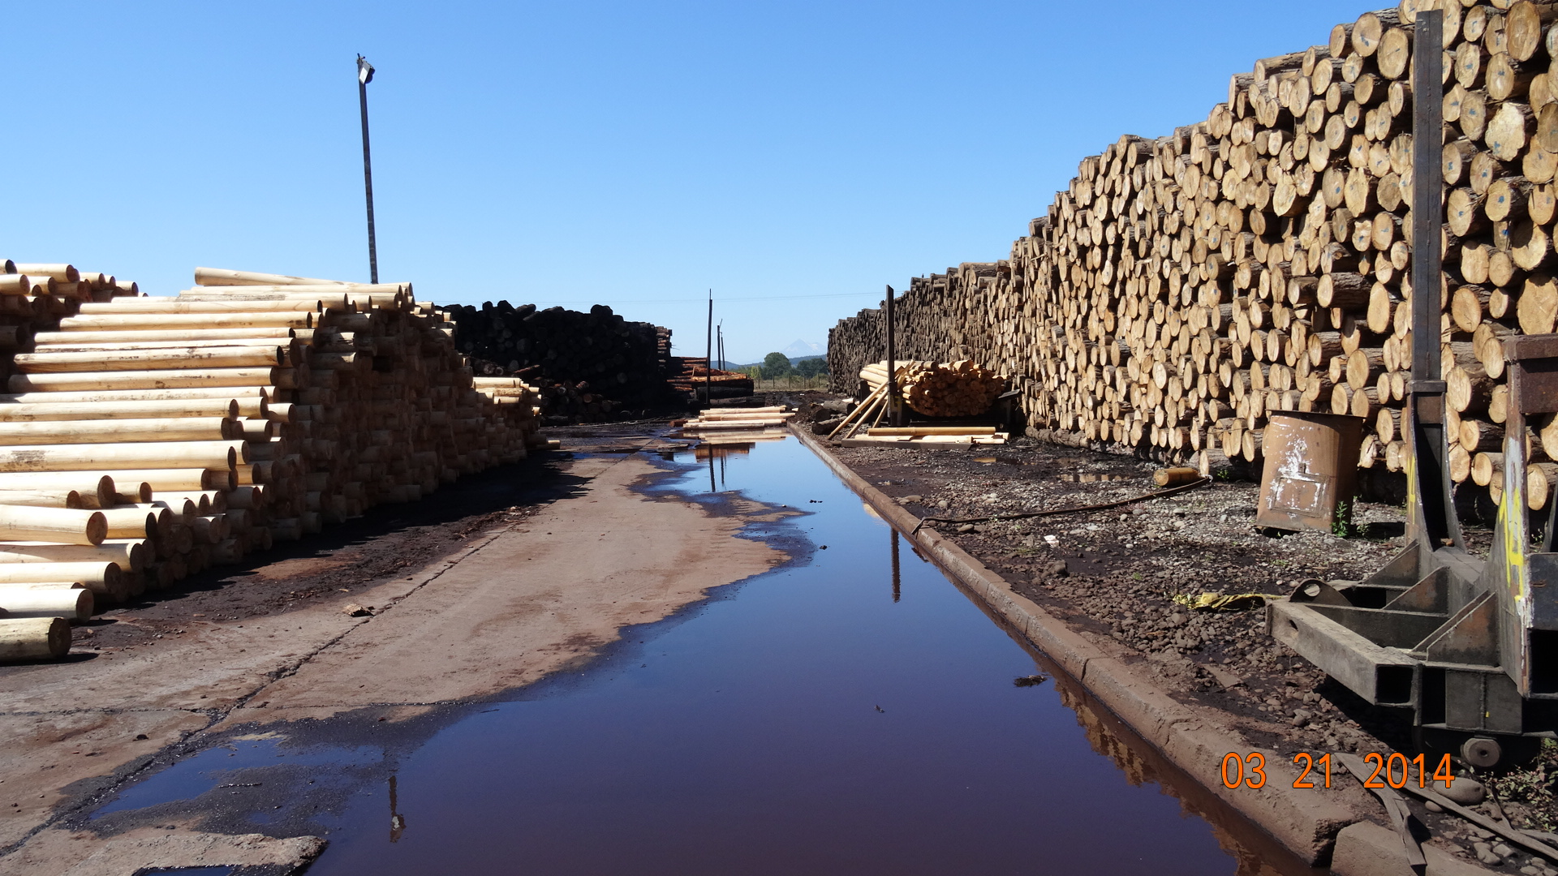 |  |  | 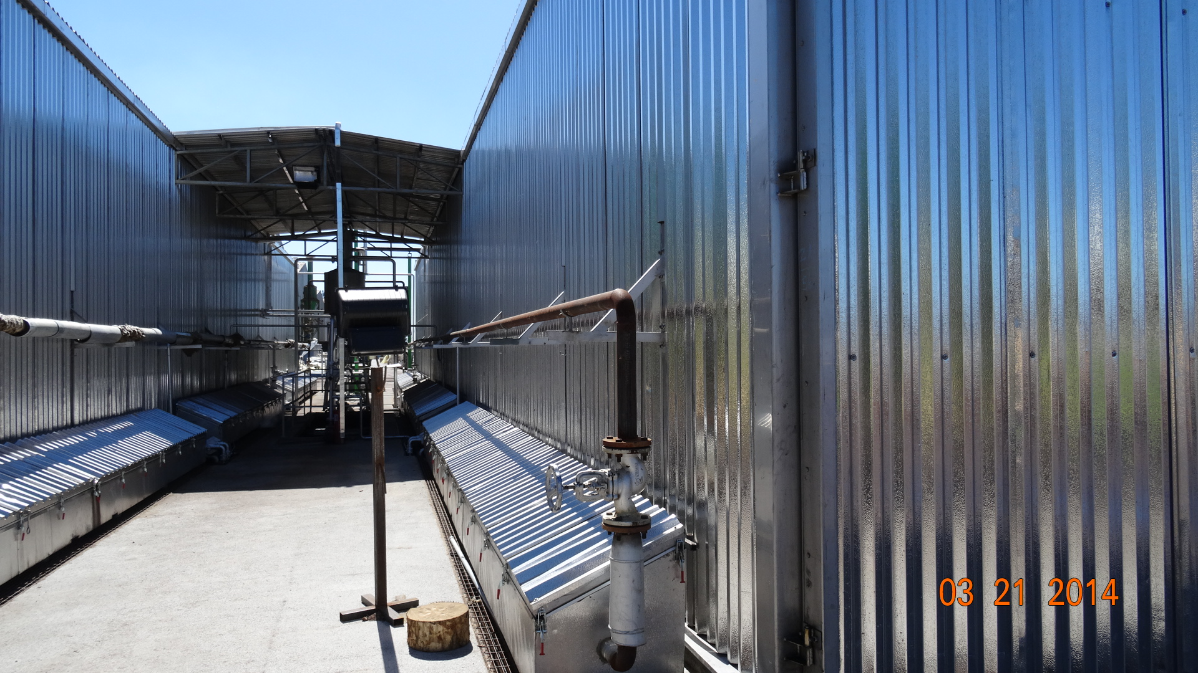
Fotografía 19. | Fecha: 21/03/2014 |  | Fotografía 20. | Fecha : 21/03/2014
Coordenadas DATUM WGS84 HUSO 18S | Coordenada Norte:  5.731.469 | Coordenada Este:  721.574 | Coordenadas DATUM WGS84 HUSO 18S | Coordenada Norte:  5.731.456 | Coordenada Este:  721.525
Descripción Medio de Prueba: Fotografía del sector sur de la nueva cancha de riego. |  |  | Descripción Medio de Prueba: En la fotografía pueden se pueden apreciar las nuevas estructuras en donde se ubican las cámaras de macerado.
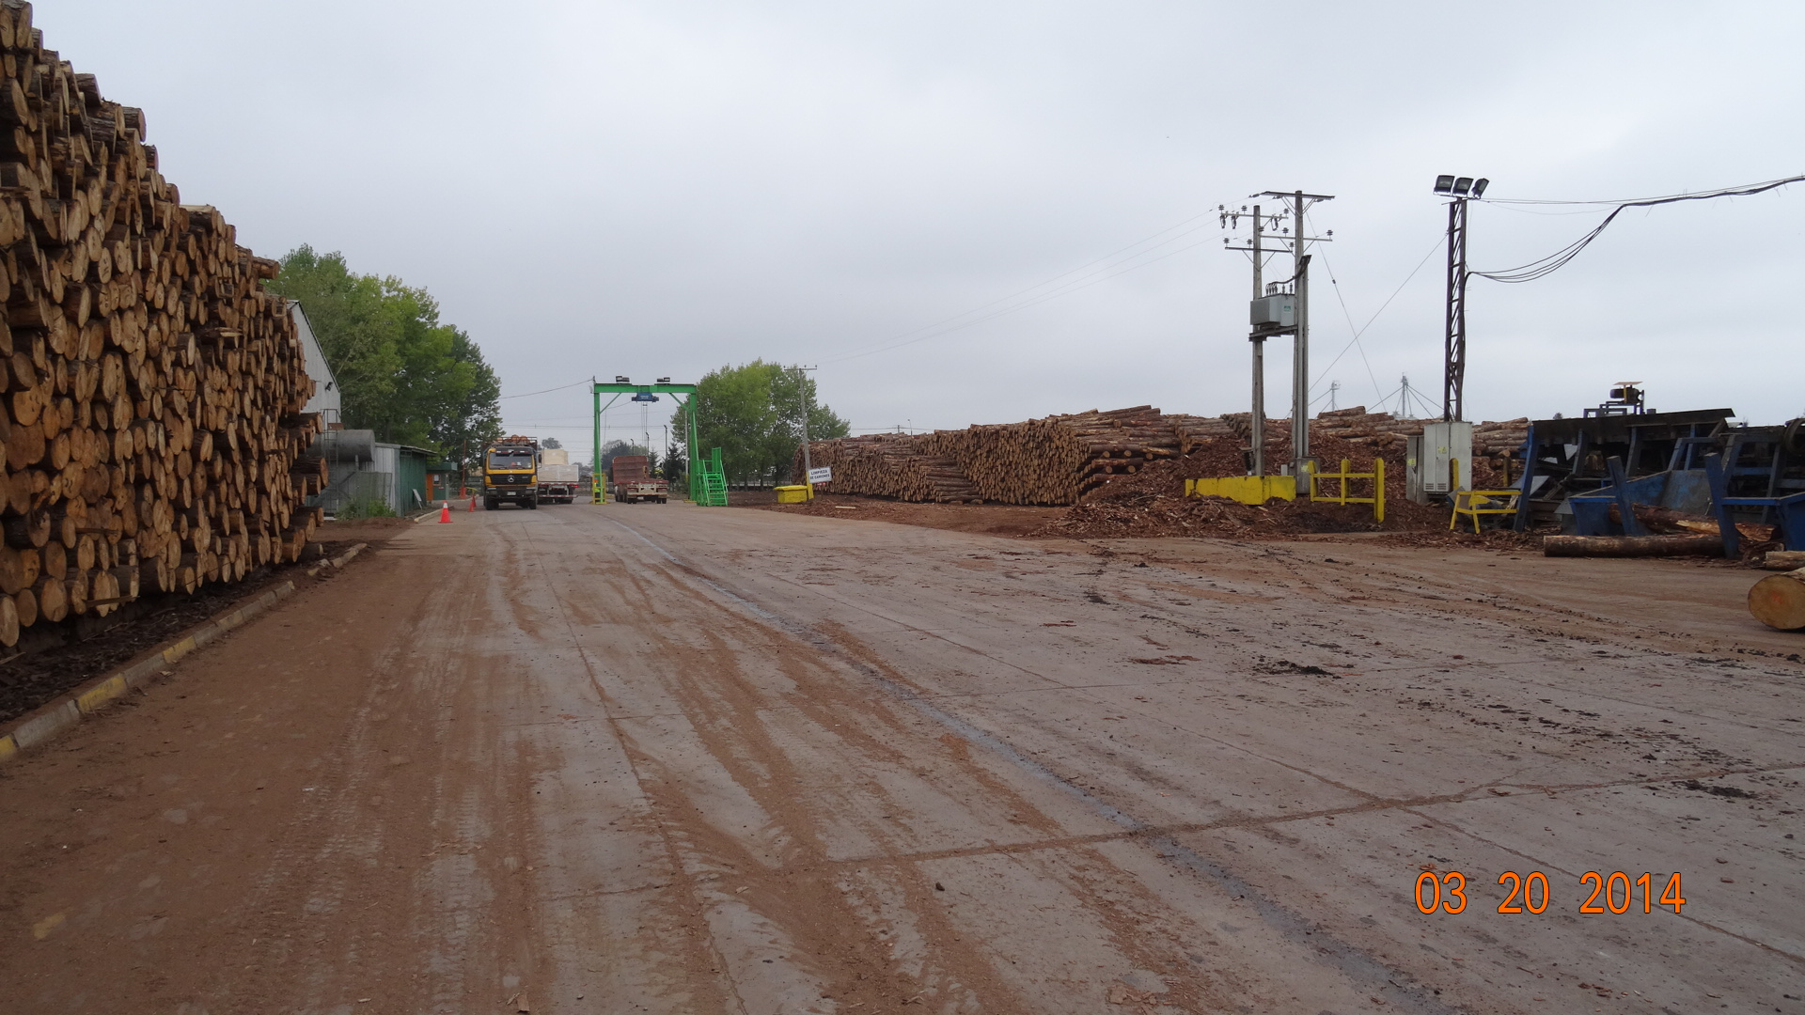  Sector de acopio de madera industrial  Ingreso de camiones |  |  | 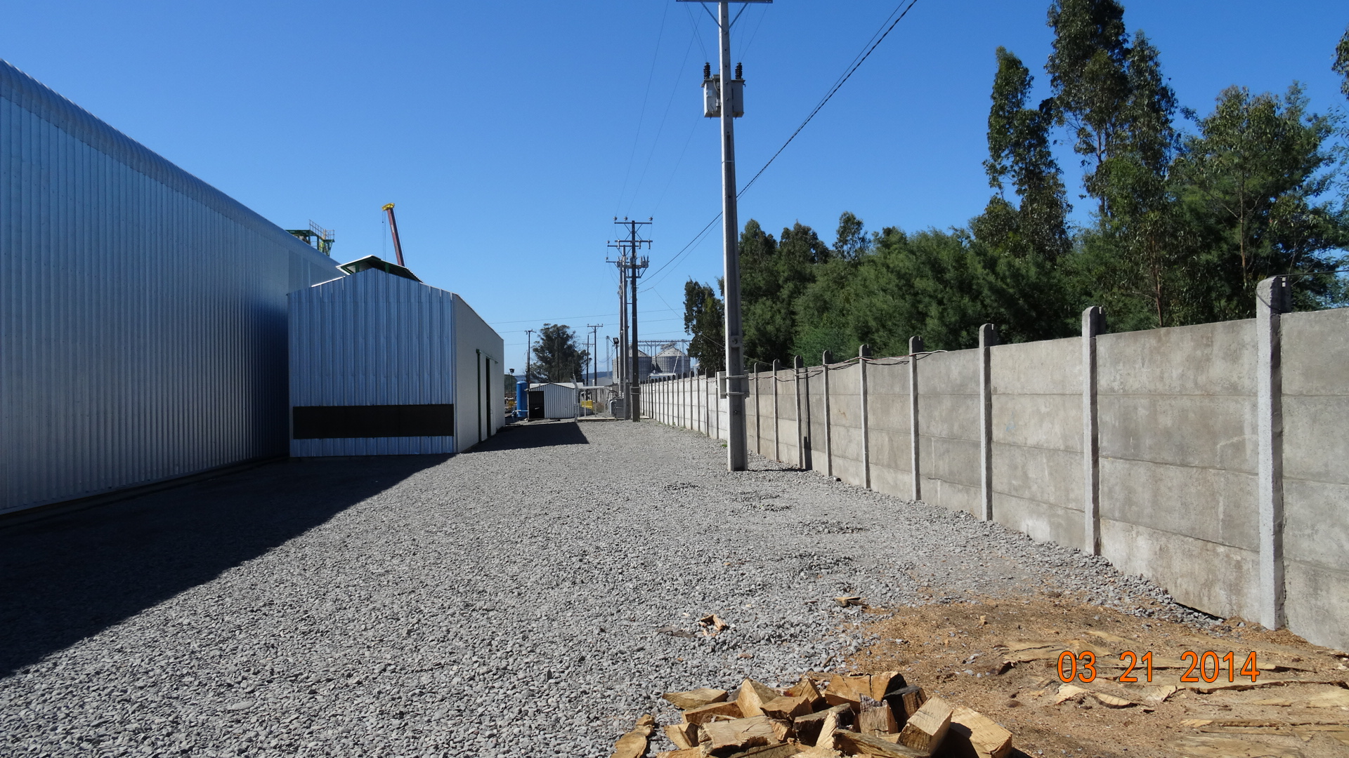
Fotografía 21. | Fecha: 20/03/2014 |  | Fotografía 22. | Fecha: 21/03/2014
Coordenadas DATUM WGS84 HUSO 18S | Coordenada Norte:  5.731.800 | Coordenada Este:  721.628 | Coordenadas DATUM WGS84 HUSO 18S | Coordenada Norte:  5.731.480 | Coordenada Este:  721.319
Descripción Medio de Prueba: Al costado norte del sector de ingreso de los camiones a la planta EAGON, se ubica el sector de acopio de madera industrial sin riego. |  |  | Descripción Medio de Prueba: Sector sur del exterior del nuevo galpón para producción.
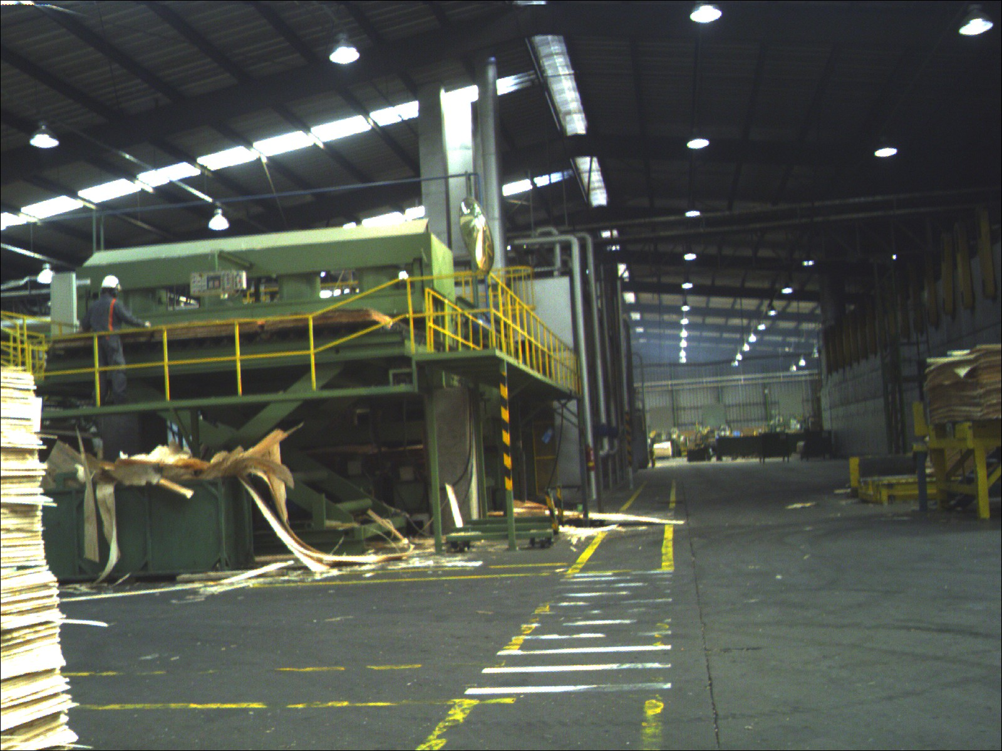 |  |  | 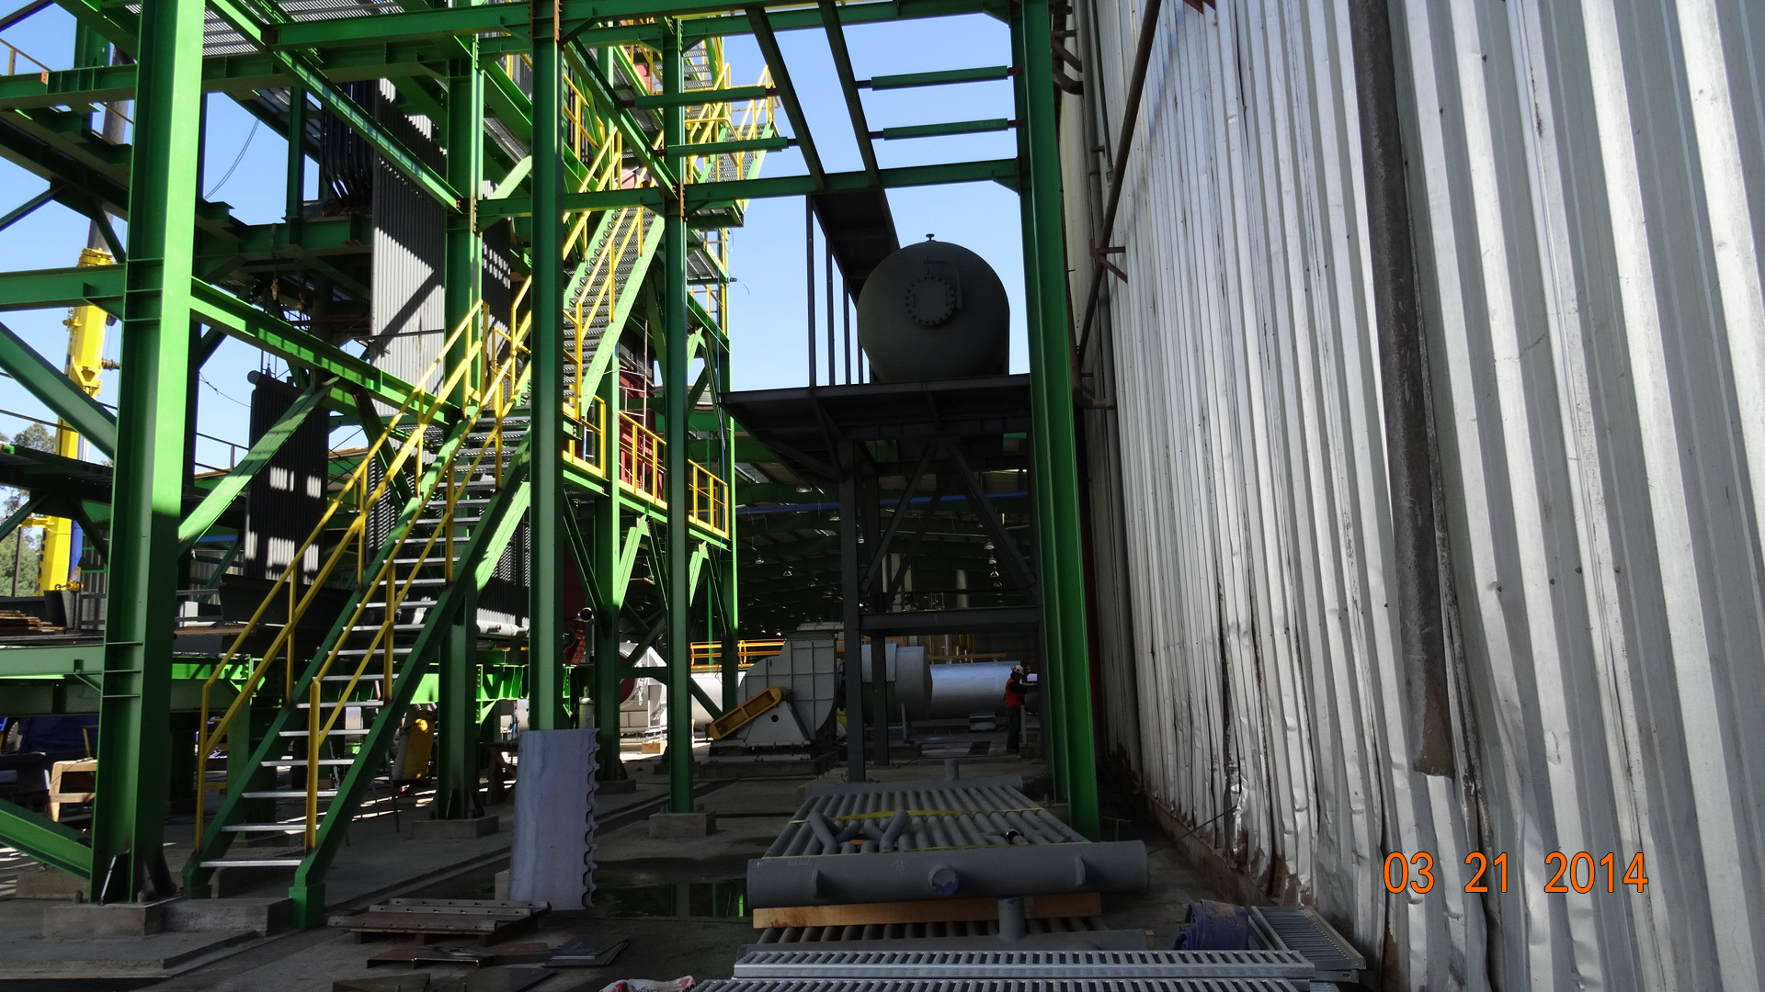
Fotografía 23. | Fecha: 21/03/2014 |  | Fotografía 24. | Fecha: 21/03/2014
Coordenadas DATUM WGS84 HUSO 18S | Coordenada Norte:  5.731.487 | Coordenada Este:  721.437 | Coordenadas DATUM WGS84 HUSO 18S | Coordenada Norte:  5.731.486 | Coordenada Este:  721.474
Descripción Medio de Prueba: Fotografía del Secador Raute, como se puede apreciar en la fotografía este equipo se encuentra en funcionamiento y con personal recogiendo las láminas secadas. |  |  | Descripción Medio de Prueba: Estructura metálica en donde se ubicará la nueva caldera de la Planta EAGON.
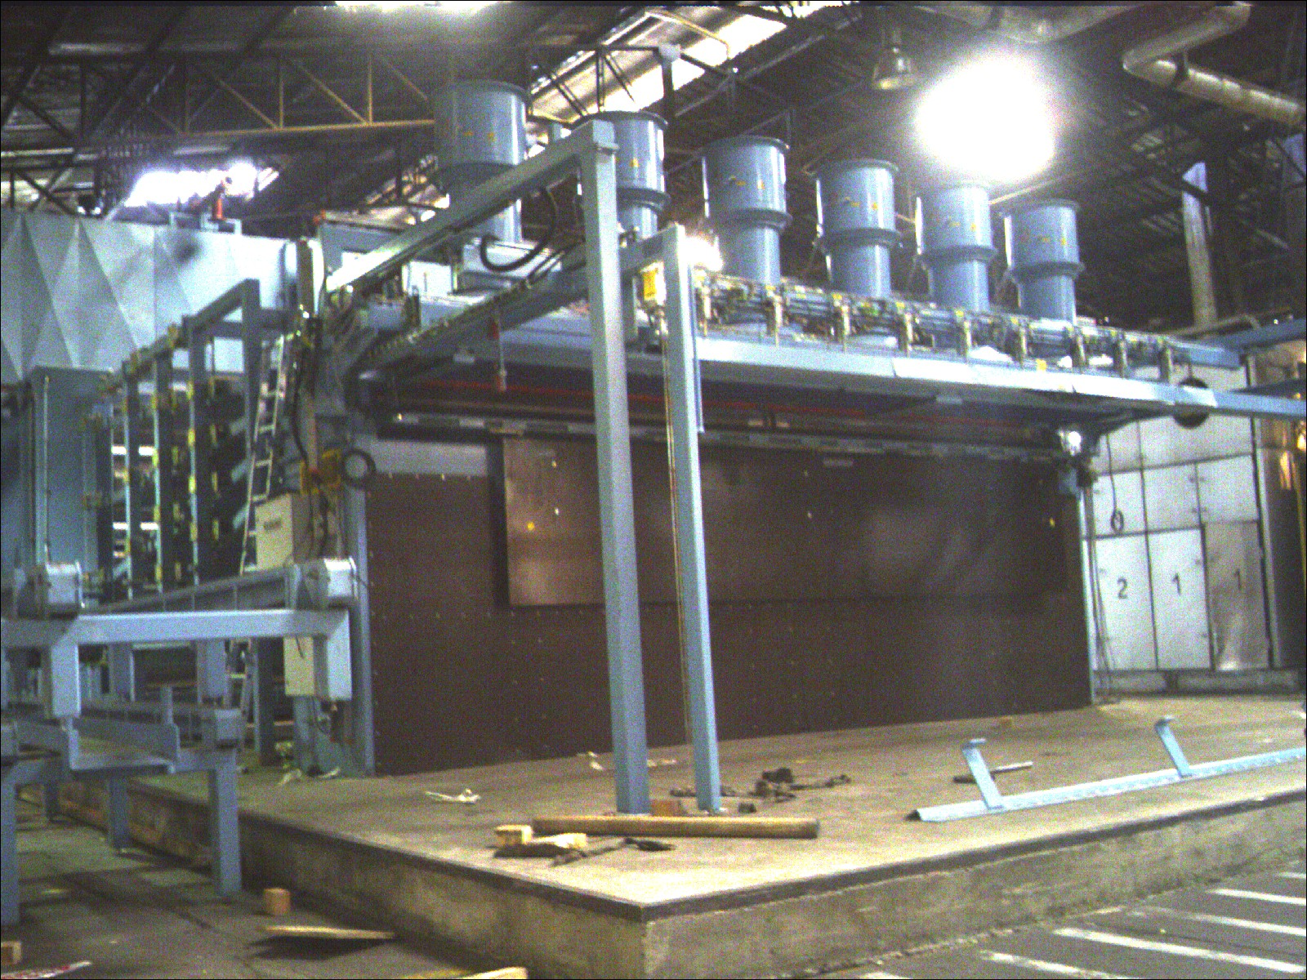 |  |  | 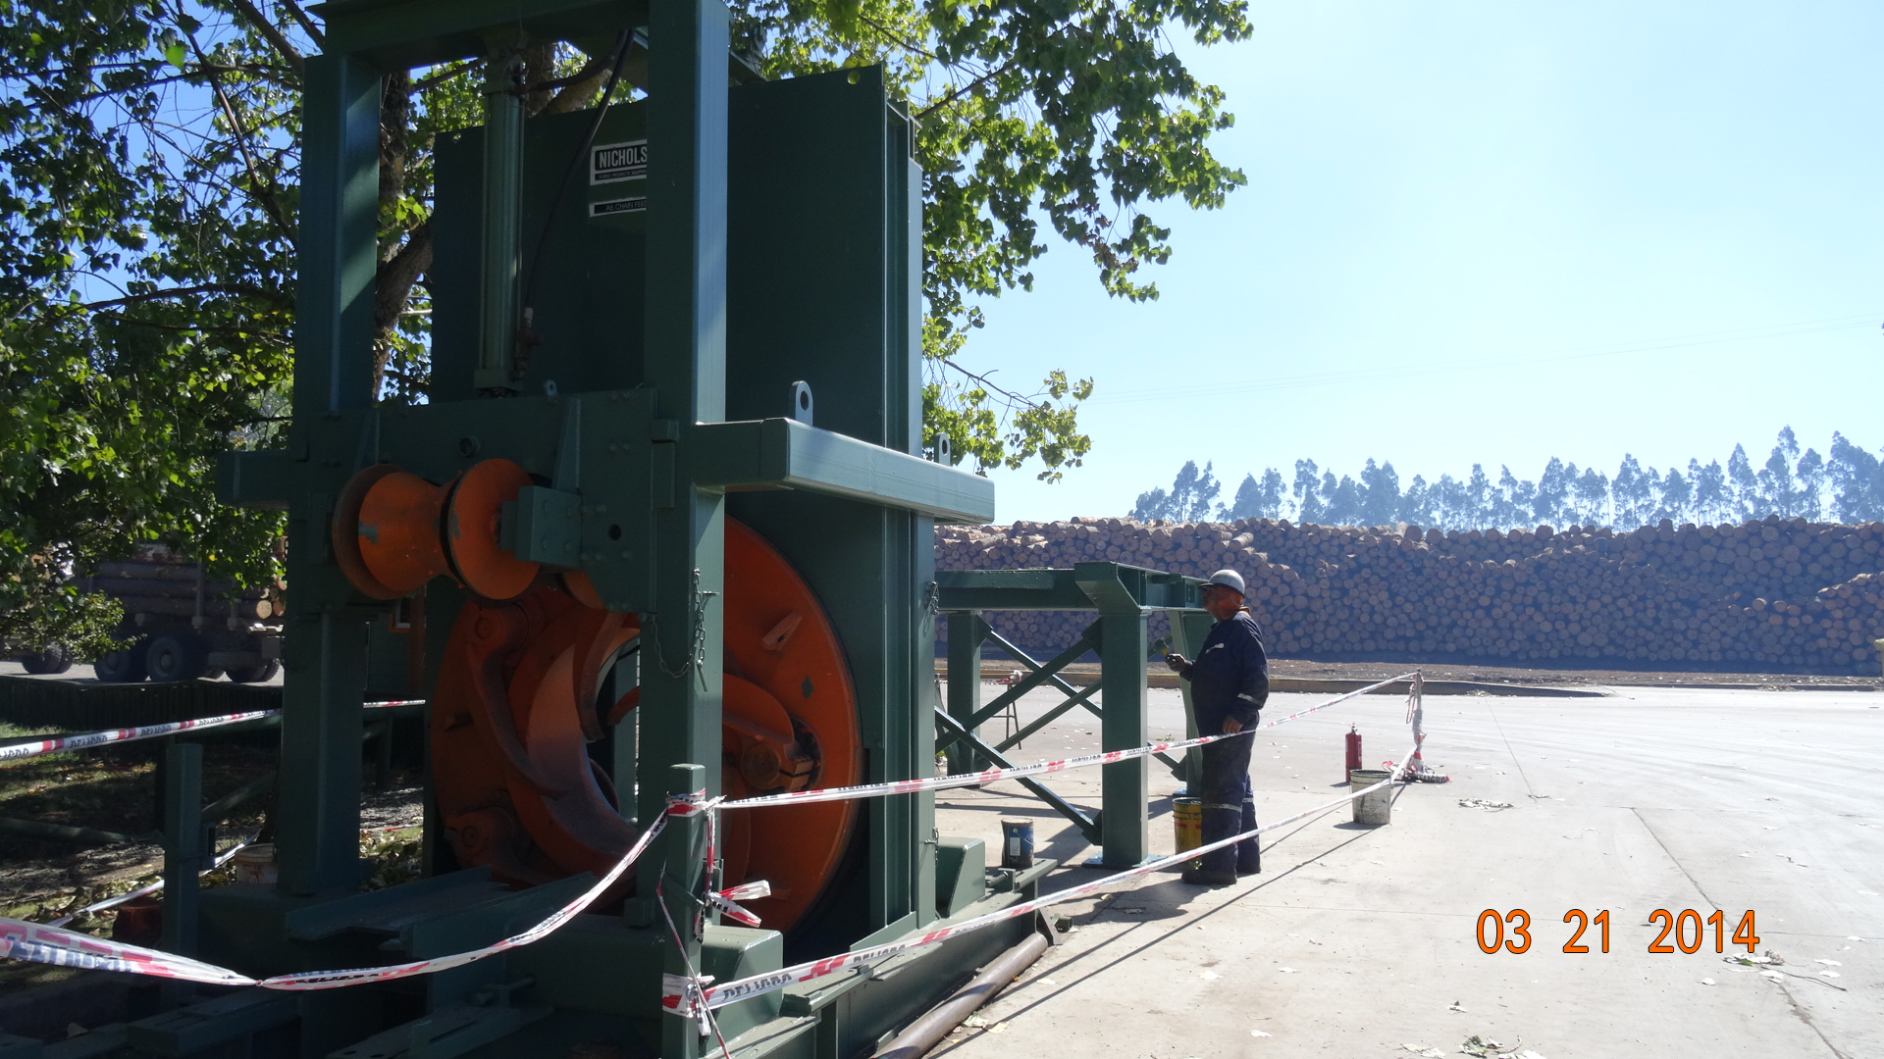
Fotografía 25 | Fecha: 21/03/2014 |  | Fotografía 26. | Fecha: 21/03/2014
Coordenadas DATUM WGS84 HUSO 18S | Coordenada Norte:  5.731.487 | Coordenada Este:  721.437 | Coordenadas: - | Coordenada Norte:  - | Coordenada Este:  -
Descripción Medio de Prueba: Se observa la instalación del secador Babcok III. |  |  | Descripción Medio de Prueba: En esta fotografía se puede apreciar la ejecución de labores de mantención del descortezador Nicholson previo a su instalación.

CONCLUSIONES.

La actividad de fiscalización ambiental realizada, consideró la verificación de las exigencias asociadas a las Resoluciones de Calificación Ambiental N° 12/2008 y 8/2009, que regulan ambiental al Proyecto Planta de Chapados EAGON Lautaro:

N° Hecho Constatado | Materia Específica Objeto de la Fiscalización Ambiental. | Tipo de exigencia según lo indicado en la RCA* | Exigencia Asociada | Descripción de la No Conformidad
1 | Condiciones de saneamiento básico, aguas servidas | 01_Descripción del proyecto o actividad. | RCA N° 8/2009, Considerando 3.3:  Residuos Líquidos Domiciliarios  “La planta de EAGON LAUTARO S.A. tiene un sistema de alcantarillado particular autorizado por la autoridad sanitaria (Anexo 6-DIA). El proyecto en evaluación no implica un aumento en el número de trabajadores en planta, por lo que no sufre modificaciones”. | De acuerdo al examen de información a los antecedentes proporcionados por el titular, el sistema de alcantarillado de la planta EAGON se encuentra autorizado para atender a un total de 275 personal al día, sin embargo, de acuerdo a los registros a la fecha de la inspección en la planta existe un total de 388 trabajadores al día.
2 | Manejo de aguas lluvias | 01_Descripción del proyecto o actividad.  10_Compromi-sos ambientales voluntarios.  10_Compromi-sos ambientales voluntarios. | RCA N° 8/2009, Considerando 7.5:  “Construcción y habilitación de dos lagunas de retención y regulación de aguas lluvias. Cada una de éstas deberá tener una capacidad efectiva de 20.000 m3”.  RCA N° 12/2008, Considerando 6.1:  “En relación a las últimas observaciones presentadas por la Dirección General de Aguas, el titular se compromete a realizar monitoreos de las aguas lluvias que salen del predio de EAGON LAUTARO S.A. durante los máximos periodos de precipitaciones para determinar Ph, Hidrocarburos, Sólidos Suspendidos, Sólidos disueltos y Sólidos totales. Los resultados deberán ser enviados regularmente a la Dirección General de Aguas y CONAMA”.  RCA N° 12/2008, Considerando 6.5:  “El titular a fin de garantizar que no existe peligrosidad ni riesgo de contaminación de las aguas lluvias que evacua desde el predio del proyecto. Realizará monitoreos de los parámetros de pH, Hidrocarburos, Sólidos Suspendidos, Sólidos Disueltos y Sólidos Totales en las aguas lluvias que salen de su predio. Los monitoreos serán informados previamente a CONAMA y los resultados serán enviados a la Dirección General de Aguas con copia a CONAMA”. | Laguna de 40.000 m³ destinada a la acumulación de aguas lluvias, está siendo utilizada para la recirculación de las aguas de riego.  Las aguas lluvias no están siendo evacuadas al estero El Saco, por lo que estas aguas lluvias más las aguas riego están siendo recirculadas para el riego de los trozos.
3 | Manejo de efluentes líquidos provenientes de patios y lagunas de troncos | 01_Descripción del proyecto o actividad. | RCA N° 8/2009, Consideran 3.2.1:  Almacenamiento y Maceración  “Los trozos descortezados son almacenados en las canchas de acopio, periodo que varía de una semana a tres meses. Durante este periodo los trozos son regados por aspersores y el agua para tal efecto es obtenida a través del bombeo de agua desde un pozo profundo hacia dos piscinas adyacentes a las canchas de acopio. Durante este proceso el agua es recirculada e introducida nuevamente en las piscinas para su reutilización”.  RCA N° 8/2009, Consideran 3.3:  Residuos Líquidos Industriales (Riles)  “Los efluentes de las piscinas de decantación de EAGON LAUTARO S.A. se recirculan en un 100%, por lo que no existen en ningún momento descargas de Riles a un cuerpo receptor. El sistema de recirculación de las aguas de riego de EAGON LAUTARO S.A. fue diseñado considerando una capacidad de acopio de madera en las canchas de riego de 70.000 m3, cantidad que supera ampliamente lo que EAGON LAUTARO S.A. actualmente tiene acopiado (17.000 m3). La cantidad de 70.000 m3 fue utilizada como criterio de seguridad en el diseño del sistema de recirculación, para garantizar que la capacidad de éste no fuera jamás superada. Finalmente el diseño consideró una intensidad máxima de 75.82 mm/h, para un periodo de retorno de 100 años, con un tiempo de concentración de 17 minutos, Se estableció en el proyecto la construcción de 2 piscinas de acumulación de 350m3 adicionalmente a las piscinas del sistema de recirculación (dos piscinas de 350m3 y otra de 100 m3). Con ello el titular amplió las piscinas de recirculación aprobadas por la Superintendencia de Servicios Sanitarios, con el objetivo de que tengan una mayor capacidad para hacer frente a eventuales anomalías de precipitaciones y garantizar a la autoridad ambiental que el 100% de los riles serán recirculados”. | El agua obtenida para el regado de los trozos proviene de la recirculación de las aguas lluvias.  No se constataron dos piscinas de acumulación de 350 m³ para el sistema de recirculación.
4 | Manejo de emisiones acústicas. | 01_Descripción del proyecto o actividad | RCA N° 8/2009, Considerando 3.3:  Ruido y Vibraciones  “La operación de la planta EAGON LAUTARO S.A. no sobrepasará los niveles máximos permisibles de presión sonora corregidos establecidos en el D.S Nº 146/97. En el Anexo 4 se presentan los resultados del Estudio de Impacto Acústico realizado”. | Informe de monitoreo de ruidos, carece de información relevante para su análisis, como fechas y horarios de las mediciones, fichas de mediciones, certificado de calibración del equipo y certificado de zonificación de los sectores medidos.
5 | Manejo de emisiones atmosféricas | 01_Descripción del proyecto o actividad | RCA N° 8/2009, Considerando 3.3:  Emisiones Atmosféricas  “[… ] En este contexto, se mantienen las estimaciones realizadas para material particulado respirable MP10, dióxido de nitrógeno NO2, dióxido de azufre SO2 y monóxido de carbono CO. Como ya se demostró en el proyecto "Modificación Planta Chapados y Contrachapados EAGON LAUTARO S.A.", las operaciones productivas de EAGON LAUTARO S.A. cumplirán con lo establecido en las normas primarias de calidad para los parámetros antes señalados. Junto con esto, EAGON LAUTARO S.A. se comprometió a realizar monitoreos de sus emisiones e informar sus resultados a la autoridad sanitaria.  El titular hace presente que las únicas emisiones gaseosas y/o de material particulado generadas en el proceso productivo de la planta EAGON LAUTARO S.A. serán las producidas por la Caldera Coreana a biomasa Daelim DL-D300”. | El titular presenta informe de mediciones isocineticas de fecha febrero del 2014, sin embargo, solo se presentan las mediciones de material particulado, faltando las mediciones de gases, NO2, SO2 y CO.
9 | Antecedente de autodenuncia | - | Con fecha 28 de noviembre del 2013, el titular presenta una autodenuncia ante Superintendencia del Medio Ambiente por las siguientes modificaciones al proyecto:  “a) Descripción precisa, verídica y comprobable de los hechos, actos u omisiones que constituyen la infracción en que se ha incurrido, así como sus efectos negativos  EAGON Lautaro S.A, ha realizado ampliaciones de infraestructura y cambio de equipos, que no implican cambio en el proceso productivo, los cuales no están contemplados en la RCA precedentes:  A.- Cancha de riego 100%„ esta obra, que consiste en pavimento dele cancha de acopio, permite mejorar la recirculación de las aguas de riego, además de contar con decantador y nuevas bombas de recirculación, segregando aguas lluvias de proceso.  B.- Galpón con un 30% (Una parte ya pavimentada y con cimiento y actualmente Instalando cerchas de galpón.  C.- Reemplazo Cámaras de macerado con un 40% de avance. Se decidió trasladar las cámaras de macerado para tener un mejor layout de proceso. Todos los motores y equipos se mantienen, pero la estructura es nueva. Las cámaras antiguas serán removidas).  b) Medidas adoptadas para reducir o eliminar los efectos negativos generados por el cumplimiento.  El titular presentará una Declaración de Impacto Ambiental denominada "Ampliación II Planta de Chapados y Contrachapados EAGON LAUTARO S.A." que representa una inversión de US$ 15.640.000 (quince millones seiscientos cuarenta mil dólares) y tiene por objetivo aumentar la producción a 15.000 rn3/rnes de tableros contrachapados y 5000 m'/mes de láminas, ampliando sus instalaciones sin la modificación de procesos. Las ampliaciones contemplan:  • Instalación de un Descortezador Nicholson  • Instalación de un Torno (Colombo Cremona)  • Instalación de una Caldera (Sunplant SP-B 300) de procedencia Coreana  • Instalación de das Secadores (Secador Babcock y Raute  • Ampliación de galpones por 4536 m²  • Mejora tecnológica de cancha de riego superficie 9252 m²”. | Según lo constatado al momento de la fiscalización la cancha de riego se encuentra totalmente construida, y en operación.  El Galpón cuenta con un 90% de avance en su construcción, faltando solo la construcción de una pared del lado este de este galpón.  Las cámaras de macerado se encuentran construidas en su totalidad y funcionando al momento de la inspección.  En cuanto a los equipos tanto el Torno Colombo Cremona, como el Secador Babcock III, se encuentra instalados, y en funcionamiento.  Se constataron trabajos para la instalación de la nueva caldera, el secador Raute y descortezador Nicholson, estos equipos se encuentran en planta pero no están funcionando.  También, se constaron obras en el sistema de recolección de aguas lluvias, como la entubación en algunos tramos de las zanjas y la construcción de una cámara distribuidora en el sector noreste de la planta.

ANEXOS.

N° Anexo | Nombre Anexo
1 | Autodenuncia presentada a la Superintendencia de Medio Ambiente el día 28 de noviembre del 2013.
2 | Acta de inspección de fecha 20 de marzo del 2014.
3 | Acta de inspección de fecha 21 de marzo del 2014.
4 | Información sobre número de trabajadores.
5 | Resolución de sistema de alcantarillado de la SEREMI de Salud N° 558/2005.
6 | Monitoreo de ruidos, Informe de octubre del 2013.
7 | Antecedentes de la caldera según D.S. N° 48/1984 MINSAL.
8 | Monitoreo isocinético de la caldera. Año 2013.
9 | Antecedentes del área forestal.
10 | Oficio N° 111/2014 de CONAF Región de La Araucanía.
11 | Datos de producción 2013-2014.
12 | RCA N° 178/2014 SEA Región de La Araucanía, DIA “Ampliación II Planta de Chapados y Contrachapados EAGON LAUTARO S.A.”
13 | Extracto Diario Austral de Temuco fecha 31 de mayo del 2014, página 9.
14 | Documentación entregada por el titular con fecha 28 de marzo del 2014.

ANEXO 14. Documentación solicitada y entregada.

N° | Documento solicitado | Plazo de entrega | Fecha entrega | Observaciones
1 | Adjuntar Mediciones de ruidos efectuadas desde el año 2013 a la fecha. | 28.03.14 | 28.03.14 | ---
2 | Presentar medios verificadores de la siguiente documentación:  Monitoreo predial.  - Informe síntesis incorporado al Informe Ambiental Anual  Control de abastecimiento.  Sistema de información de proveedores.  Programa de Capacitación anual. | 28.03.14 | 28.03.14 | ---
3 | Hacer entrega del Informe anual 2013, con detalle de volúmenes de bosque nativo utilizados en la planta. Además, agregar información de los meses de enero y febrero del presente año. | 28.03.14 | 28.03.14 | ---
4 | Presentar certificado vigente FSC.  Presentar Acuerdo de Producción Limpia y vigencia | 28.03.14 | 28.03.14 | ---
5 | Presentar Programa CORFO y los medios de verificación asociados al programa. | 28.03.14 | 28.03.14 | ---
6 | Presentar mediciones de emisiones atmosféricas desde el año 2013 a la fecha. | 28.03.14 | 28.03.14 | ---
7 | Presentar resultados del monitoreo de aguas lluvias desde el año 2013 a la fecha. | 28.03.14 | 28.03.14 | ---
8 | Presentar los siguientes antecedentes de las calderas utilizadas:  Registro de la autorización sanitaria.  Pruebas de seguridad de la caldera.  Certificados de operadores de calderas. | 28.03.14 | 28.03.14 | ---
9 | Presentar Resolución sanitaria del sistema particular de aguas servidas. | 28.03.14 | 28.03.14 | ---
10 | Informar sobre el número de trabajadores según sistema de turnos. | 28.03.14 | 28.03.14 | ---
11 | Informar sobre el consumo y producción promedio mensual, desde el mes de enero del 2013 al mes de febrero del 2014. | 28.03.14 | 28.03.14 | ---
12 | Informar sobre la procedencia de las aguas utilizadas para el abastecimiento industrial y de consumo humano. Adjuntar los permisos correspondientes. | 28.03.14 | 28.03.14 | Presenta cuatro resoluciones de la Dirección General de Aguas con la autorización del uso de las aguas.

